|  |  |  |
| --- | --- | --- |
| Số:…../2015/HD-SCB-TGĐ | **HƯỚNG DẪN** | **KMH: HD-TNT-03** |
| **CHƯƠNG TRÌNH QUẢN LÝ PHÁT HÀNH THẺ CARDWORKS**  **(Thẻ tín dụng quốc tế)** | **Ngày hiệu lực:…/…/….** |
| **Lần ban hành: 01** |

**DỰ THẢO**

**A. PHẦN KIỂM SOÁT**

|  |  |  |  |  |
| --- | --- | --- | --- | --- |
| **1. Phần sửa đổi** | | | | |
| **STT** | **Nội dung sửa đổi** | **Lần sửa đổi** | **Trang** | **Ghi chú** |
|  |  |  |  |  |
|  |  |  |  |  |
|  |  |  |  |  |
|  |  |  |  |  |
|  |  |  |  |  |

|  |  |  |
| --- | --- | --- |
| **2. Người soạn thảo, xem xét và phê duyệt** | | |
| **Người soạn thảo** | | |
| Họ và tên: **PHẠM QUỲNH NGA**  Chức danh: NV Tác nghiệp Thẻ | Họ và tên: **NGUYỄN THỊ MỸ HẠNH**  Chức danh: PGĐ Tác nghiệp Thẻ | |
| **Người xem xét** | | |
| Họ và tên: **NGUYỄN THỊ NGỌCVÂN**  Chức danh: GĐ Tác nghiệp Thẻ | | Họ và tên: **NGUYỄN NGỌC SƠN**  Chức danh: Phó Giám đốc Khối NHBL |
| Họ và tên: **LƯU QUỐC THẮNG**  Chức danh: Giám đốc Khối QLRR | | |
| **Người phê duyệt** | | |
| Họ và tên: **NGUYỄN VĂN THANH HẢI**  Chức danh: **PHÓ TGĐ KHỐI NGÂN HÀNG BÁN LẺ** | | |

**B. MỤC LỤC**

1. PHẠM VI ÁP DỤNG 3

1.1. Đối tượng áp dụng 3

1.2. Trách nhiệm áp dụng 3

2. TÀI LIỆU THAM KHẢO 3

3.ĐỊNH NGHĨA TỪ VÀ NHỮNG CHỮ VIẾT TẮT 3

3.1. Định nghĩa từ 3

3.2. Những chữ viết tắt 3

4. HƯỚNG DẪN 4

4.1. Giới thiệu tổng quát chương trình CW 4

4.2. Thư mục thẻ - Card Link Tree 9

4.3. Case box và Quy trình xử lý hồ sơ của CW 10

4.4. Hướng dẫn nghiệp vụ 14

**4.4.1. Phát hành thẻ 14**

**4.4.2. Thay đổi hạn mức từng thẻ tạm thời 40**

**4.4.3. Thay đổi hạn mức từng thẻ chính thức (không thay đổi hạng thẻ) 44**

**4.4.4. Thay đổi hạn mức từng thẻ chính thức (làm thay đổi hạng thẻ) 46**

**4.4.5. Thay đổi hạn mức sử dụng thẻ chính/ thẻ phụ (CAP Limit) 50**

**4.4.6. Thay đổi hình thức/giá trị bảo đảm phát hành thẻ 51**

**4.4.7. Gia hạn thẻ 52**

**4.4.8. Cấp lại thẻ/ Thay thế thẻ 54**

**4.4.9. Chấm dứt sử dụng thẻ 57**

**4.4.10. Thanh toán dư nợ thẻ (user cấp 2) 59**

**4.4.11. Khóa thẻ/ Mở khóa thẻ 61**

**4.4.12. Cấp lại PIN (user cấp 1) 66**

**4.4.13. Reset PIN (user cấp 2) 68**

**4.4.14. Cập nhật thông tin KH (user cấp 1 và cấp 2) 69**

**a. Cập nhật thông tin KH 69**

**b. Cập nhật hình thức nhận sao kê, hình thức trích nợ tự động, tắt/mở chức năng giao dịch trên các website thương mại điện tử 71**

**4.4.15. Tra cứu thông tin (tất cả user) 74**

5. TRIỂN KHAI THỰC HIỆN 92

**C. NỘI DUNG**

**1. PHẠM VI ÁP DỤNG**

* 1. **Đối tượng áp dụng**

Công tác phát hành thẻ và hỗ trợ khách hàng trong quá trình sử dụng thẻ tín dụng quốc tế tại các Đơn vị trong toàn hàng.

* 1. **Trách nhiệm áp dụng**

Toàn bộ cán bộ quản lý và nhân viên SCB thực hiện nghiệp vụ có trách nhiệm áp dụng hướng dẫn này.

**2. TÀI LIỆU THAM KHẢO**

* Tiêu chuẩn ISO 9001:2008;
* Sổ tay chất lượng của SCB;
* Chính sách chất lượng của SCB;
* Quy chế phát hành, thanh toán và sử dụng thẻ hiện hành của SCB.

1. **ĐỊNH NGHĨA TỪ VÀ NHỮNG CHỮ VIẾT TẮT**
   1. **Định nghĩa từ**

* **Cardworks**: là chương trình quản lý và phát hành thẻ được triển khai tại Ngân hàng TMCP Sài Gòn.
* **Đơn vị (phát hành)**: là Đơn vị trực thuộc Ngân hàng TMCP Sài Gòn, thực hiện nghiệp vụ phát hành và cung cấp các dịch vụ liên quan đến thẻ cho khách hàng. Theo hướng dẫn này, khái niệm Đơn vị được sử dụng chung cho Chi nhánh và các Phòng giao dịch trực thuộc.
* **Định danh khách hàng**: là phương pháp xác định khách hàng là chủ tài khoản hoặc chủ thẻ hợp pháp như kiểm tra các thông tin khách hàng, đối chiếu mẫu chữ ký, chứng minh nhân dân, hộ chiếu…với hồ sơ lưu hoặc các thông tin được ghi nhận trên hệ thống.
  1. **Những chữ viết tắt**
* **CW** : Chương trình quản lý phát hành thẻ Cardworks
* **KH**: Khách hàng
* **MSL**: Master Shared Limit -Tổng hạn mức tín dụng
* **P.TNT**: Phòng Tác nghiệp Thẻ
* **P.VHT&NHĐT**: Phòng Vận hành Thẻ và Ngân hàng điện tử

**4. HƯỚNG DẪN**

* 1. **Giới thiệu tổng quát chương trình CW**
* **Màn hình đăng nhập**

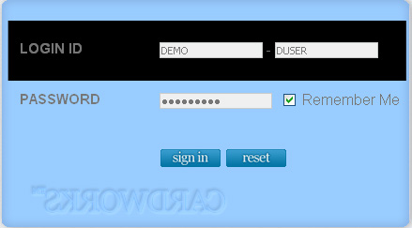

|  |  |
| --- | --- |
| **Field** | **Diễn giải/ Mô tả** |
| **Login ID** | Nhập GROUP ID - USER ID   * **GROUP ID** thể hiện tên nhóm đăng nhập, bao gồm: * **Nhóm nhập thông tin** (giao dịch viên) bao gồm các chức năng xem thông tin thẻ, thông tin chủ thẻ, giao dịch thẻ và thực hiện các chức năng của cán bộ phát hành thẻ. * **Nhóm duyệt** (kiểm soát viên) bao gồm các chức năng xem thông tin thẻ, thông tin chủ thẻ, giao dịch thẻ và thực hiện các chức năng kiểm soát phát hành thẻ. * **Nhóm xem thông tin** bao gồm các chức năng xem thông tin thẻ, thông tin chủ thẻ và xem các báo cáo. * **USER ID** thể hiện tên đăng nhập của người sử dụng. Mỗi USER ID gắn liền với mã chi nhánh khi thực hiện đăng ký thông tin lần đầu. Do đó, khi thay đổi Đơn vị công tác, người dùng phải thông báo ngay với P.VHT&NHĐT để thực hiện cập nhật thông tin Đơn vị công tác mới. |
| **Password** | Nhập mật khẩu đăng nhập chương trình CW |
| ***Lưu ý:***   * + *Người dùng phải thực hiện đổi mật khẩu ngay lần đầu đăng nhập. Mật khẩu phải bao gồm tối thiểu 8 ký tự, trong đó có ký tự in hoa, ký tự thường và ký tự số.*   + *Trong quá trình sử dụng, để thay đổi mật khẩu, người dùng vào đường dẫn Admin 🡪 Change Password. Nếu không chủ động thay đổi mật khẩu, định kỳ 180 ngày, hệ thống sẽ yêu cầu người dùng thay đổi mật khẩu. Mật khẩu sau khi thay đổi phải khác với mật khẩu cũ.* | |

* **Màn hình sau khi đăng nhập**

**4.1.1**

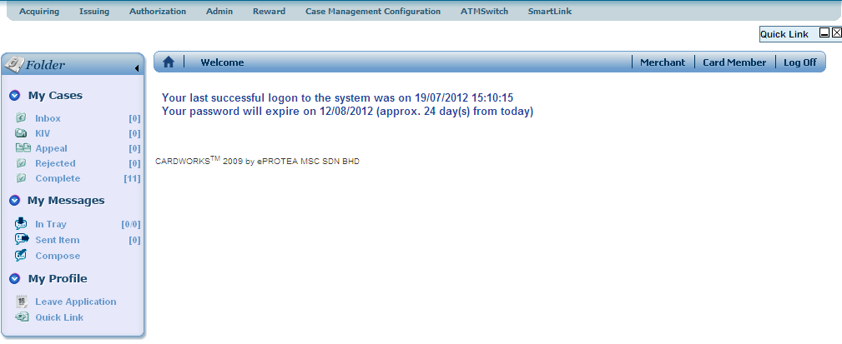

**4.1.3**

**4.1.4**

Nhấp chọn  để trở về trang chủ

Nhấp chọn **Log Off** để thoát khỏi chương trình

**4.1.2**

**4.1.3**

* + 1. **Menu chính của chương trình CW**

Các chức năng trên chương trình CW áp dụng cho nghiệp vụ quản lý và phát hành thẻ ghi nợ nội địa tại CNPH bao gồm:

* + - 1. **Issuing**
* **Card Application**: Quản lý hồ sơ phát hành thẻ
* New Application Enquiry: Tra cứu hồ sơ đăng ký phát hành thẻ.
* New Card Application Principal: Tạo thông tin phát hành thẻ chính.
* New Card Application Supplementary: Tạo thông tin phát hành thẻ phụ.
* **Card Management**: Quản lý thẻ
* Card Activation Maintenance: kích hoạt thẻ.
* Ad-hoc Card Request: hỗ trợ thay thế thẻ, gia hạn thẻ, chuyển đổi loại thẻ.
* Card Replacement: thay thế thẻ/ cấp lại thẻ
* Manual Card Renewal: gia hạn thẻ
* Upgrading, Downgrading & Conversion: nâng/ giảm hạng thẻ, chuyển đổi loại thẻ
* Approval Status Enquiry: tra cứu tình trạng duyệt của các hồ sơ thay thế, gia hạn và chuyển đổi thẻ.
* Special Limit Maintenance: thay đổi hạn mức từng thẻ riêng biệt
* Hot-list Card Enquiry: thống kê thẻ được khóa
* White-list Card Enquiry: thống kê thẻ đã được mở khóa từ danh sách Hot-list card.
* Temporary Limit Maintenance: Thay đổi tạm thời Tổng hạn mức thẻ tín dụng quốc tế của KH
* **Cardholder**: Quản lý thông tin chủ thẻ
* Enquiry Maintenance: tra cứu/thay đổi thông tin chủ thẻ và thông tin thẻ
* Customer Information Maintenance: cập nhật thông tin chủ thẻ
* Card Profile Enquiry: tra cứu thông tin thẻ
* Card Profile Maintenance: cập nhật thông tin liên quan đến thẻ (cập nhật thông tin trích nợ tự động, thông tin chi tiêu trên mạng, thông tin nhận sao kê, đóng thẻ…)
* Card Memo Message: tạm khóa thẻ, báo mất thẻ/thẻ giả mạo…
* Master Shared Limit Enquiry: Tra cứu tổng hạn mức thẻ tín dụng
* Ageing: tra cứu thông tin tài khoản thẻ tín dụng theo mỗi kỳ sao kê
* Day Past Due Enquiry: tra cứu dư nợ quá hạn thanh toán
* Total Exposure Enquiry: tra cứu hạn mức sử dụng thẻ
* Card Statement Transaction Enquiry: tra cứu sao kê thẻ tín dụng
* PPID Info Check: xác nhận thông tin chủ thẻ, định danh KH.
* PIN Managament: reset PIN, cấp lại PIN
* PIN Request Generation: cấp lại PIN
* Reset PIN Trials: reset số lần nhập sai PIN
* PIN Management Enquiry: tra cứu lịch sử cấp lại PIN/ reset PIN
* Payment Enquiry: tra cứu thông tin thanh toán dư nợ thẻ tín dụng
* Payment Capturing: thanh toán dư nợ thẻ tín dụng
* **Issuing Reporting**: Báo cáo phát hành thẻ
* **Master Shared Limit Maintenance**: Quản lý thông tin Tổng hạn mức thẻ tín dụng quốc tế của KH.

1. **Authorization**

* **Authorization Enquiry**: Theo dõi giao dịch thẻ
* On Us Card Approval History Enquiry: giao dịch thẻ SCB tại máy ATM/POS của SCB và liên minh.
* Off Us Card Approval History Enquiry: giao dịch thẻ liên minh tại máy ATM/POS của SCB.

1. **Admin**

* **Change Password**: Thay đổi mật khẩu đăng nhập chương trình CW

1. **Reward**

* **Reward Points:** tra cứu điểm thưởng trong kỳ hiện tại
* **Reward Points History:** tra cứu điểm thưởng thuộc các kỳ sao kê cũ
  + 1. **Case box:** Xem hướng dẫn tại mục **4.3**
    2. **Quick link:** Hỗ trợ tạo liên kết nhanh đến các màn hình thường sử dụng.

**Cách 1**: Đưa chuột đến thanh menu của CW, lựa chọn chức năng cần tạo liên kết nhanh, nhấp chuột phải, hệ thống thông báo.

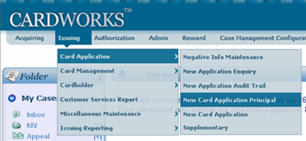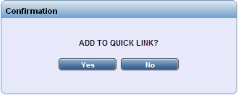

Chọn **Yes** để tạo liên kết nhanh. Ngược lại, chọn **No**.

**Cách 2**: Nhấp chọn trên trang chủ, màn hình hiển thị.

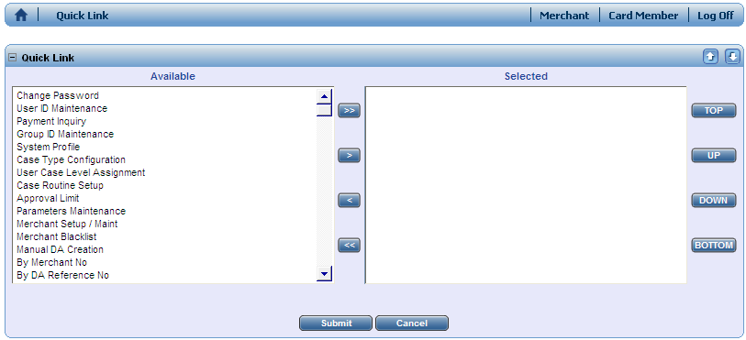

Cột bên tay trái hiển thị các liên kết chức năng của chương trình CW (các chức năng này có thể khác nhau giữa các user tùy theo phân quyền sử dụng), cột bên tay phải hiển thị các liên kết đã chọn để đưa vào Quick Link. Có thể thêm/bớt các lựa chọn bằng cách nhấp chọn vào từng chức năng và bấm  - 

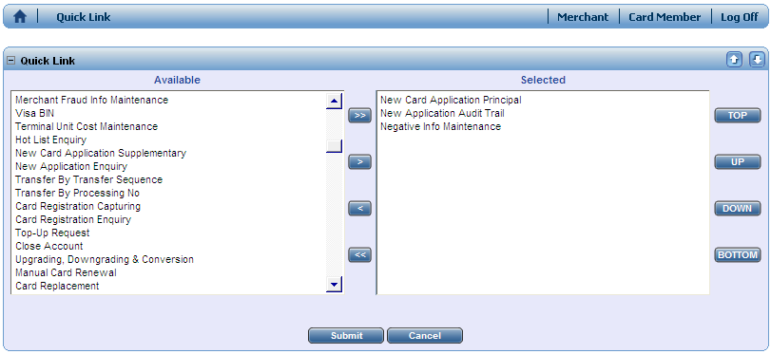

Các chức năng sau khi được chọn có thể sắp xếp theo thứ tự bằng các nút  -  -  - . Nhấp chọn  để hoàn tất.

Để tắt/mở màn hình **Quick Link** với các liên kết nhanh đã chọn, nhấp chọn  tại thanh  ở góc trên bên phải giao diện chương trình.

* + 1. **Card Member**

Bấm vào  để thực hiện tra cứu nhanh thông tin thẻ, có thể tìm kiếm một số thông tin cơ bản của thẻ thông qua số thẻ, số tài khoản, số CMND/Passport, CIF…

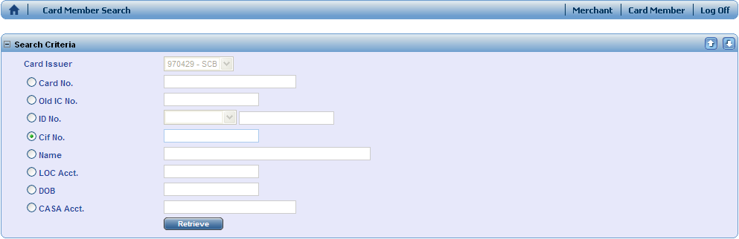

Sau khi nhập một trong các tiêu chí tìm kiếm và nhấp chọn , thông tin thẻ hiển thị tại cửa sổ.

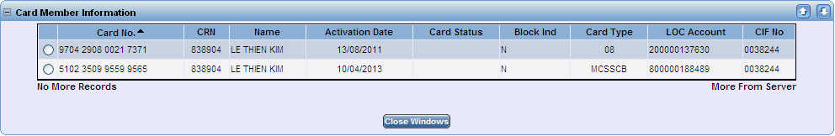

|  |  |
| --- | --- |
| **Field** | **Diễn giải/ Mô tả** |
| Card No. | Số thẻ |
| Name | Tên chủ thẻ |
| Activation Date | Ngày kích hoạt thẻ. Đối với thẻ chưa kích hoạt, hệ thống hiển thị **00/00/0000**. |
| Card Status | Tình trạng thẻ (bao gồm các tình trạng thẻ đã đóng: IE, TR,VE) |
| Block Ind. | Xác định tình trạng khóa thẻ  N -Thẻ không bị khóa  Y -Thẻ đang bị khóa |
| Card Type | Loại thẻ |
| LOC Account | Tài khoản thẻ tín dụng, bao gồm 12 ký tự số, bắt đầu bằng số 8 |
| CIF | Mã CIF của KH |
| ***Lưu ý:***   * + *Đối với trường hợp phát hành thẻ mới, thông tin thẻ chỉ có thể tra cứu ở mục này sau khi chạy batch CW.*   + *Chỉ những thẻ đã đóng mới có thông tin tại mục Card Status.*   + *CRN (mã số KH) và LOC Account (tài khoản) được phát sinh từ chương trình CW.* | |

* 1. **Thư mục thẻ - Card Link Tree**

Liên kết thẻ được hiển thị sau khi truy xuất thông tin một số thẻ bất kỳ tại một số màn hình của chương trình CW, thể hiện tổng quát các loại thẻ và tình trạng thẻ của KH trên hệ thống (bao gồm cả thẻ chính, thẻ phụ).

Tại màn hình hiển thị liên kết thẻ, nếu truy xuất số thẻ chính, liên kết thẻ sẽ hiển thị thông tin thẻ phụ (nếu có) hoặc ngược lại, đồng thời hiển thị những loại thẻ khác (nếu có) của thẻ chính.

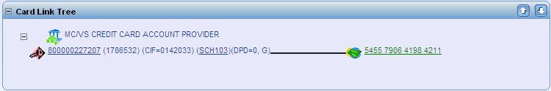**Màn hình thư mục thẻ thông thường**

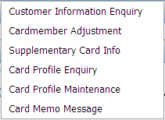

**LOC Account** – Tài khoản thẻ tín dụng được phát sinh và quản lý trên chương trình CW

Thể hiện trạng thái tài khoản

- G: Good

- N: New (thẻ chưa kích hoạt)

- C: Cancelled

**CRN**- Mã KH phát sinh trên CW

Số thẻ

Nhấp chuột phải vào liên kết số thẻ, hệ thống hiển thị một số liên kết nhanh đến các màn hình: Customer Information Enquiry, Supplementary Card Info, Card Profile Enquiry…

**Màn hình thư mục thẻ trong trường hợp KH có nhiều thẻ khác nhau**

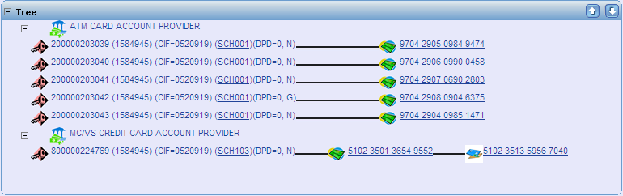

Diễn giải:

* KH có 5 thẻ ghi nợ nội địa, trong đó có 4 thẻ chưa kích hoạt (trạng thái tài khoản N) và 1 thẻ đã kích hoạt (trạng thái tài khoản G)
* KH có 1 thẻ MasterCard chuẩn chính và 1 thẻ MasterCard chuẩn phụ
  1. **Case box và Quy trình xử lý hồ sơ của CW**
* **Màn hình chung của các case box**

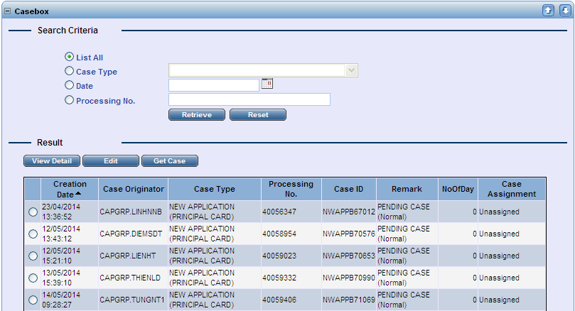

Trường hợp có nhiều hồ sơ và muốn tìm nhanh hồ sơ cần duyệt, tại mục , có thể tìm kiếm theo **Case Type** (Loại hồ sơ), **Date** (Ngày tạo hồ sơ), **Processing No** (Mã hồ sơ áp dụng cho trường hợp phát hành thẻ**)** hoặc **Card No (**Số thẻ áp dụng cho các trường hợp còn lại**)**. Kết quả tìm kiếm sẽ hiển thị tại mục .

|  |  |
| --- | --- |
| **Field** | **Diễn giải/ Mô tả** |
| Creation Date | Ngày tạo hồ sơ |
| Case Originator | Người tạo hồ sơ |
| Case Type | Loại hồ sơ (phát hành thẻ, thay thế thẻ, gia hạn thẻ…) |
| Processing No | User cấp 2 có thể căn cứ thông tin tại cột này để tìm hồ sơ cần duyệt thông qua Processing No (mã hồ sơ) đối với trường hợp phát hành thẻ mới hoặc số thẻ đối với các trường hợp còn lại. |
| Remark | Ghi chú tình trạng hồ sơ |
| No of Day | Tổng số ngày lưu trữ trong case box tính từ ngày đến thời điểm hiện tại. |
| Case Assignment | Xác định hồ sơ đã được hay chưa được user cấp 2 tiếp nhận.   * **Unassigned**- đối với những hồ sơ Unassigned, tất cả user cấp 2 tại P.TNT khi vào Inbox đều có thể thấy và **Get case** để thực hiện duyệt. * **Assigned**- đối với những hồ sơ Assigned, duy nhất user cấp 2 tại P.TNT đã thực hiện **Get Case** mới có thể theo dõi và thực hiện duyệt. |
|  | Để chọn duyệt một hồ sơ, nhấp chọn vào  và    Trước khi  Sau khi  Hồ sơ sau khi |

|  |  |
| --- | --- |
|  | Để xem và duyệt hồ sơ sau khi đã , nhấp chọn  và |
|  | Xem thông tin chi tiết của hồ sơ sau khi đã |
| ***Lưu ý***:   * + *Để chọn duyệt một hồ sơ, user cấp 2 thực hiện qua 2 bước: nhấp chọn hồ sơ cần duyệt, sau đó  và .* | |

* **Quy trình xử lý hồ sơ thẻ tín dụng quốc tế**
  + CW cung cấp quy trình duyệt để hỗ trợ các công việc cần được duyệt, bao gồm tạo hồ sơ phát hành thẻ mới, thay thế thẻ, gia hạn thẻ, chuyển đổi loại thẻ, thay đổi hạn mức thẻ, nâng/ giảm hạng thẻ. Các công việc này phải được thực hiện qua 2 cấp:
* **User cấp 1**: user nhập thông tin
* **User cấp 2**: user kiểm soát và duyệt
  + Mỗi Đơn vị có thể có nhiều user cấp 1 và user cấp 2. User cấp 2 chỉ có thể xem hồ sơ đã được tạo bởi user cấp 1 của cùng 1 Đơn vị. Trường hợp user cấp 2 hoàn trả (Reroute back) hồ sơ phát hành thẻ, chỉ có user cấp 1 đã tạo hồ sơ mới có thể tiếp nhận để theo dõi và thực hiện chỉnh sửa.
  + Khi có bất kỳ hồ sơ nào được tạo bởi user cấp 1, hệ thống sẽ tự động chuyển đến **Inbox** của user cấp 2 và tùy vào các trạng thái duyệt, hồ sơ sẽ được chuyển đến case box phù hợp.
* **Bảng phân bổ hồ sơ phát hành thẻ mới**



* **Ý nghĩa các case box**
  + **Inbox:** lưu trữ các hồ sơ đang chờ chỉnh sửa hoặc duyệt.
* Inbox của user cấp 1: bao gồm các hồ sơ được trả về từ user cấp 2, do thông tin trong hồ sơ chưa đầy đủ hoặc có sai sót cần chỉnh sửa.
* Inbox của user cấp 2: bao gồm các hồ sơ được tạo từ user cấp 1 và đang chờ duyệt.
  + **KIV box** (chỉ áp dụng đối với trường hợp phát hành thẻ mới): lưu trữ các hồ sơ phát hành thẻ có trạng thái duyệt là **PENDING** (Tạm treo/Chờ).
* KIV box của user cấp 1: không áp dụng
* KIV box của user cấp 2:
* Trường hợp user cấp 2 lựa chọn trạng thái duyệt là **PENDING**, hồ sơ sẽ được chuyển đến KIV box của user cấp 2.
* Hồ sơ sẽ được giữ ở KIV box đến khi user cấp 2 cập nhật (Update) hồ sơ từ KIV box. Sau khi cập nhật, hồ sơ sẽ được gửi đến Inbox cấp 2.
  + **Rejected box** (chỉ áp dụng đối với trường hợp phát hành thẻ mới): lưu trữ các hồ sơ phát hành thẻ có trạng thái duyệt là **DECLINE** (Từ chối).
* Rejected box của user cấp 1: không áp dụng
* Rejected box của user cấp 2: Trường hợp user cấp 2 lựa chọn trạng thái duyệt là **DECLINE**, hồ sơ sẽ được chuyển đến Rejected box của user cấp 2.
  + **Appeal box** (chỉ áp dụng đối với trường hợp phát hành thẻ mới): lưu trữ các hồ sơ phát hành thẻ có trạng thái duyệt là **DECLINE** đã được **Appeal** (chờ xem xét lại).
* Appeal box của user cấp 1: không áp dụng
* Appeal box của user cấp 2:
* Trường hợp user cấp 2 lựa chọn trạng thái duyệt là **DECLINE** nhưng muốn xem xét lại hồ sơ, user cấp 2 sẽ vào Rejected box để mở hồ sơ cần xem xét lại và nhấp chọn **Appeal**. Sau đó, hồ sơ sẽ được chuyển từ Rejected box sang Appeal box.
* Hồ sơ sẽ được lưu tại Appeal box cho đến khi user cấp 2 chấp nhận xét lại hồ sơ (Accept) từ Appeal box. Sau khi cập nhật, hồ sơ sẽ được gửi đến Inbox của user cấp 2.
  + **Complete box**: lưu trữ các hồ sơ với trạng thái duyệt là **APPROVED**, **CANCEL**
* Complete box của user cấp 1: không áp dụng
* Complete box của user cấp 2: trường hợp user cấp 2 lựa chọn trạng thái duyệt là **APPROVED** (Chấp thuận), **CANCEL** (Hủy), hồ sơ sẽ được chuyển đến Completed box của user cấp 2.
* **Trạng thái duyệt hồ sơ**
  + Trường hợp phát hành thẻ mới gồm các trạng thái duyệt: A-Approved (Duyệt), AM-Approve with manual embossing (Duyệt phát hành nhanh), C-Cancel (Hủy), P-Pending (Tạm treo/Chờ), D-Decline (Từ chối). Các trạng thái duyệt thường sử dụng bao gồm: **A, AM** và **C.**
  + Trường hợp thay thế thẻ, gia hạn thẻ, chuyển đổi loại thẻ, nâng/ giảm hạng thẻ, thay đổi hạn mức thẻ gồm các trạng thái duyệt: A-Approved (Duyệt), C-Cancel (Hủy).
  1. **Hướng dẫn nghiệp vụ**
  + Các mục thông tin màu vàng là các mục bắt buộc nhập thông tin.
  + Đối với các mục thông tin có liên kết, người dùng nhấp chọn vào liên kết để lựa chọn thông tin hoặc nhập trực tiếp mã thông tin.
  + Thông tin nhập vào CW phải là ký tự không dấu.
    1. **Phát hành thẻ**

***Lưu ý:***

* + *Đối với KH phát hành thẻ tín dụng lần đầu trên chương trình CW hoặc KH phát hành thẻ tín dụng thứ 2 (thẻ chính) có thay đổi thông tin bảo đảm phát hành thẻ: Người dùng thực hiện đầy đủ 4 bước tại mục này*.
  + *Đối với KH phát hành thẻ tín dụng thứ 2 (thẻ chính) không thay đổi thông tin bảo đảm phát hành thẻ: Người dùng thực hiện bước 3 & bước 4 tại mục này.*

**Bước 1: User cấp 1 tạo Tổng hạn mức Master Shared Limit**

* + **Đường dẫn: Issuing 🡪 Master Shared Limit Maintenance**
  + **Chức năng:** Dùng để nhập thông tin Tổng hạn mức tín dụng mà ngân hàng cấp cho KH để phát hành thẻ. Trường hợp KH đề nghị cấp thẻ dựa trên TSBĐ, đơn vị tạo hồ sơ TSBĐ trên Corebanking **(Facilities)**, sau đó vào màn hình MSL trên chương trình Cardworks để nhập thông tin KH.
  + **Hướng dẫn thao tác:**

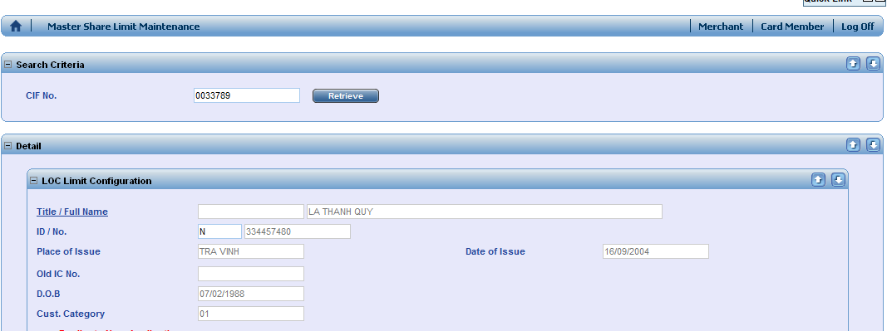

|  |  |
| --- | --- |
| **Field** | **Diễn giải/ Mô tả** |
| CIF No. | Nhập số CIF của KH -> Nhấp chọn **Retrieve** để truy xuất thông tin KH từ corebanking. |
| Tittle / Full Name | Tên đầy đủ của KH được truy xuất từ corebanking.  Nhấp chọn liên kết **Tittle** để chọn danh xưng phù hợp (MR, MRS, MISS). |
| ID/No. | Số ID được truy xuất từ corebanking.  Nhập loại ID hoặc lựa chọn loại ID của chủ thẻ. ID của chủ thẻ được xác định bởi: Số CMND, Số passport, Số khác…  N – New IC –CMND  P – Passport – Hộ chiếu |
| Place of Issue | Nơi cấp CMND/ Hộ chiếu |
| Date of Issue | Ngày cấp CMND/ Hộ chiếu |
| Old IC No. | Số CMND/ Hộ chiếu cũ (nếu có) |
| DOB | Ngày tháng năm sinh  ***Lưu ý: Kiểm tra thông tin năm sinh đảm bảo độ tuổi của chủ thẻ thỏa điều kiện phát hành thẻ theo quy định của SCB.*** |
| Cust. Category | Nhóm KH |

* Trường hợp KH chưa có hồ sơ phát hành thẻ hoặc chưa có thẻ, màn hình hiển thị như sau:



* Trường hợp KH đã có hồ sơ phát hành thẻ hoặc đang sử dụng thẻ SCB, màn hình hiển thị như sau:

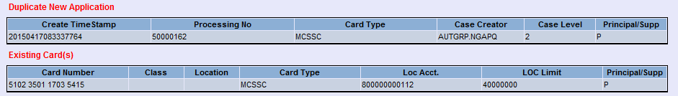

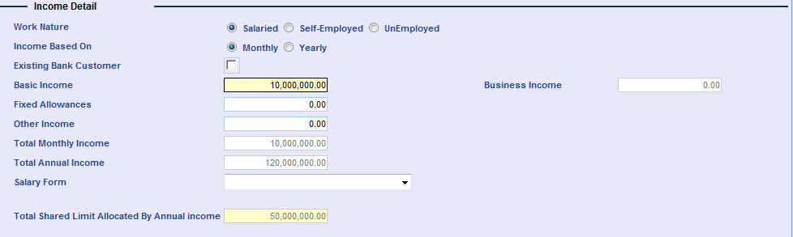

|  |  |
| --- | --- |
| **Field** | **Diễn giải/ Mô tả** |
| **Đây là mục lựa chọn thông tin hình thức phát hành thẻ (Không có TSBĐ hoặc Có bảo đảm)** | |
| Nhập thông tin tại mục Income Detail nếu phát hành thẻ theo hình thức **Không có TSBĐ** | |
| Work Nature | Chọn hình thức thu nhập Lương/Tự kinh doanh/Không đi làm |
| Income Based on | Thu nhập hàng tháng hoặc hàng năm |
| Basic Income | Nhập thông tin Thu nhập của KH |
| Business Income | Nhập thông tin Thu nhập từ kinh doanh |
| Fixed Allowances | Nhập thông tin Phụ cấp (nếu có) |
| Other Income | Nhập thông tin Thu nhập khác (nếu có) |
| Total Monthly Income | Tổng thu nhập hàng tháng |
| Total Annual Income | Tổng thu nhập hàng năm |
| Salary from | Chọn hình thức nhận lương phù hợp |
| Total Shared Limit Allocated By Annual Income | Tổng hạn mức được cấp theo hình thức tín chấp (không có TSĐB) |

|  |
| --- |
|  |

|  |  |
| --- | --- |
| **Field** | **Diễn giải/ Mô tả** |
| Nhập thông tin tại mục **Collateral Detail** nếu phát hành thẻ theo hình thức **Có bảo đảm** | |
| Contract No | Nhập thông tin TSĐB (**mã Facilities**) -> Nhấp chọn **Retrieve**, hệ thống sẽ truy xuất giá trị TSBĐ. |
| Last Enquiry On | Thể hiện thông tin lần truy xuất gần nhất |
| Total Shared Limit Allocated By Collateral | Tổng hạn mức được cấp theo hình thức TSĐB |
| Total Shared Limit | Tổng hạn mức được cấp theo hình thức Tín chấp và/hoặc TSĐB do hệ thống tính |
| Total Shared Limit Approved | Tổng hạn mức được cấp theo hình thức Tín chấp và/hoặc TSĐB được duyệt theo tờ trình hoặc hạn mức tối đa SCB có thể cấp cho KH tùy theo chính sách từng thời kỳ. Chỉ tiêu này có thể lớn hơn, nhỏ hơn hoặc bằng chỉ tiêu do hệ thống tính. |

***Lưu ý: Trường hợp KH có nhu cầu dùng cả 2 hình thức Không có TSBĐ và Có bảo đảm để phát hành thẻ, người dùng nhập đầy đủ thông tin tại 2 mục nêu trên.***

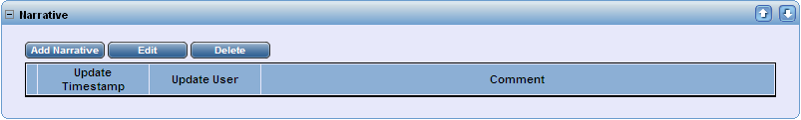

|  |  |
| --- | --- |
| **Field** | **Diễn giải/ Mô tả** |
|  | Thêm ghi chú/diễn giải cho hồ sơ phát hành thẻ.  Đây là mục không bắt buộc, tuy nhiên, khi có thông tin cần ghi chú lại trên hồ sơ, có thể tạo ghi chú tại đây. |
|  | Chỉnh sửa ghi chú |
|  | Xóa ghi chú |

Sau khi nhấp chọn , màn hình hiển thị.

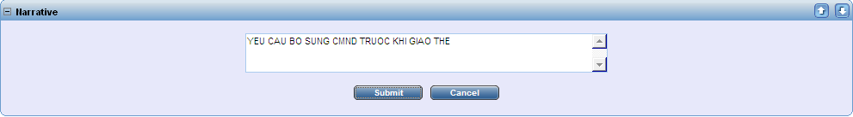

Thông tin mục Narrative sau khi tạo ghi chú.

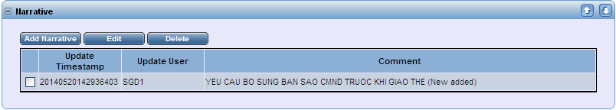

***Lưu ý:*** *Nhấp chọn vào  để lựa chọn ghi chú cần điều chỉnh hoặc xóa.*

User cấp 1 nhấp  để chuyển case cho User cấp 2 duyệt; hoặc nhấp  để nhập lại thông tin.

**Bước 2: User cấp 1 tạo mới hồ sơ phát hành thẻ**

* + - 1. **Phát hành thẻ chính**
  + **Đường dẫn:**

**Issuing 🡪 Card Application 🡪 New Card Application Principal**

* + **Chức năng:** dùng để tạo hồ sơ phát hành thẻ chính. Trường hợp KH có nhu cầu phát hành nhiều loại thẻ khác nhau, người dùng sẽ lần lượt tạo hồ sơ phát hành mới cho từng loại thẻ.
  + **Hướng dẫn thao tác**

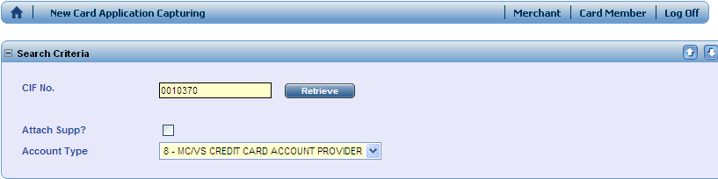

|  |  |
| --- | --- |
| **Field** | **Diễn giải/ Mô tả** |
| CIF No. | Nhập số CIF của KH |
|  | Nhấp chọn **Retrieve** để truy xuất thông tin KH từ corebanking.   * + Trường hợp hệ thống thông báo “**No Casa Account Retrieve from RBS”**, người dùng vẫn có thể tạo hồ sơ thẻ cho KH, tuy nhiên, do KH không có tài khoản Tiền gửi thanh toán nên không thể đăng ký trích nợ tự động để thanh toán dư nợ thẻ.   + Trường hợp KH chưa được tạo Master Shared Limit, hệ thống thông báo |
| Attach Supp? | Nhấp chọn trong trường hợp phát hành thẻ phụ cùng với thẻ chính. |
| Account Type | Chọn tài khoản đúng với loại thẻ được tạo.  **8–MC/VS CREDIT CARD ACCOUNT PROVIDER** (dùng cho thẻ tín dụng quốc tế) |

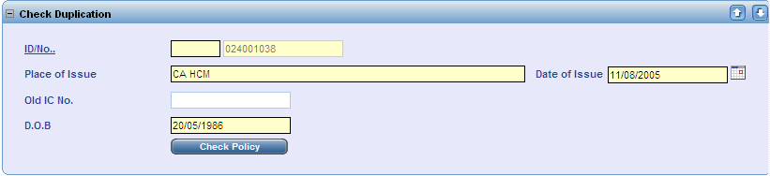

|  |  |
| --- | --- |
| **Field** | **Diễn giải/ Mô tả** |
| ID/No. | Số ID được truy xuất từ corebanking.  Nhập loại ID hoặc lựa chọn loại ID của chủ thẻ. ID của chủ thẻ được xác định bởi: Số CMND, Số passport, Số khác…  N – New IC –CMND  P – Passport – Hộ chiếu |
| Place of Issue | Nơi cấp CMND/ Hộ chiếu |
| Date of Issue | Ngày cấp CMND/ Hộ chiếu |
| Old IC No. | Số CMND/ Hộ chiếu cũ (nếu có) |
| DOB | Ngày tháng năm sinh  ***Lưu ý: Kiểm tra thông tin năm sinh đảm bảo độ tuổi của chủ thẻ thỏa điều kiện phát hành thẻ theo quy định của SCB.*** |
|  | Nhấp chọn **Check Policy** để kiểm tra có trùng hồ sơ phát hành thẻ hoặc trùng thẻ của cùng 01 KH không, đồng thời kiểm tra KH có tên trong danh sách **Negative Info** (KH có thông tin không tốt) của hệ thống.   * Trường hợp KH chưa có hồ sơ phát hành thẻ hoặc chưa có thẻ, màn hình hiển thị như sau:      * Trường hợp KH đã có hồ sơ phát hành thẻ hoặc đang sử dụng thẻ SCB, màn hình hiển thị như sau: |

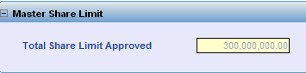

Thể hiện MSL đã được User cấp 1 nhập tại Bước 1

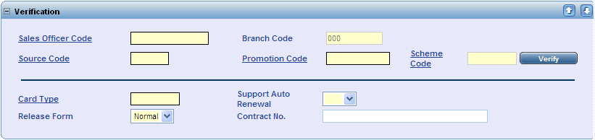

|  |  |
| --- | --- |
| **Field** | **Diễn giải/ Mô tả** |
| Sales Officer Code | Chọn Mã nhân viên bán hàng |
| Branch Code | Hệ thống hiển thị mã chi nhánh của user đang phát hành thẻ |
| Source Code | Chọn nguồn hoặc kênh giao dịch hồ sơ phát hành thẻ. |
| Promotion Code | Chọn mã chương trình khuyến mãi (đi kèm với 1 mã tính phí- Fee Code). |
| Scheme Code | Mã gắn liền với bảng phí tài chính. Scheme Code sẽ tự động hiển thị sau khi chọn/ nhập đúng Source Code và Promotion Code và nhấp **Tab** trên bàn phím. |
| ***Lưu ý:*** *Tùy theo chính sách/ chương trình ưu đãi trong từng thời kỳ, mỗi loại sản phẩm thẻ sẽ gắn liền với các mã Source Code, Promotion Code, Scheme Code khác nhau. Việc lựa chọn các mã này sẽ thực hiện theo hướng dẫn của P.TNT.* | |
|  | Bấm **Verify** để kiểm tra sự khớp đúng giữa Source Code và Promotion Code.   * Trường hợp thông tin tương thích, hệ thống hiển thị danh sách loại thẻ tương ứng tại mục **Card Type.** * Trường hợp thông tin không tương thích, hệ thống thông báo **SOURCE CODE AND PROMOTION CODE NOT MATCH.** |
| Card Type | Nhấp vào liên kết **Card Type** để lựa chọn loại thẻ cần phát hành.  ***Lưu ý:*** *Đối với mỗi loại thẻ, mỗi KH chỉ được sở hữu 01 thẻ chính. Trường hợp chọn trùng loại thẻ KH đã có thẻ chính, hệ thống thông báo* ***THE SAME CARD TYPE ALREADY EXIST****.* |
| Support Auto Renewal | Giá trị mặc định là **NO** (hệ thống không cho phép gia hạn tự động) |
| Release Form | Lựa chọn hình thức phát hành thẻ  **Normal** - Thường  **Quick** - Nhanh (áp dụng trong trường hợp phát hành nhanh) |
| Contract No. | Không nhập thông tin |

Trường hợp User chọn loại thẻ có hạn mức tối thiểu lớn hơn MSL đã tạo, hệ thống thông báo như sau:

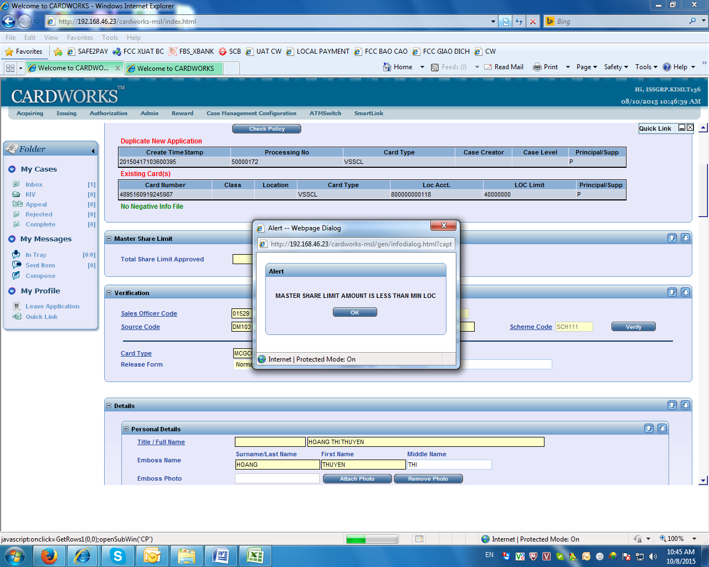

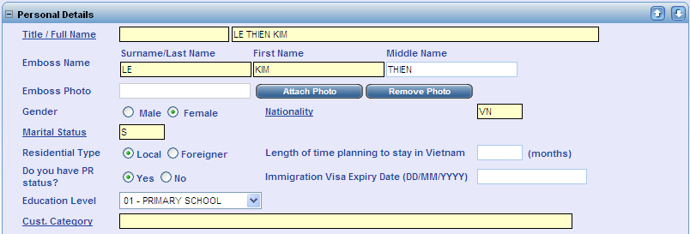

|  |  |
| --- | --- |
| **Field** | **Diễn giải/ Mô tả** |
| Tittle / Full Name | Tên đầy đủ của KH được truy xuất từ corebanking.  Nhấp chọn liên kết **Tittle** để chọn danh xưng phù hợp (MR, MRS, MISS). |
| Emboss Name | Nhập tên dập nổi trên thẻ. Tên dập nổi trên thẻ là ký tự không dấu, có chiều dài tối đa 21 ký tự (bao gồm cả khoảng trắng) và phải phù hợp với tên trên CMND/Hộ chiếu.    **Surname/ Last Name**: nhập Họ  **First Name**: nhập Tên  **Middle Name**: nhập tên lót |
| Gender | Chọn giới tính của KH (**Male** – Nam, **Female** – Nữ) |
| Nationality | Quốc tịch của KH. |
| Marital Status | Chọn Tình trạng hôn nhân của KH. Nếu không có thông tin, chọn **U-Unknown**. |
| Residential Type | Loại hình cư trú  **Local** - người Việt Nam  **Foreigner** - người nước ngoài |
| Education Level | Trình độ học vấn. Nếu không có thông tin, chọn **07-Others**. |
| Cust. Category | Chọn nhóm KH phù hợp |



|  |  |
| --- | --- |
| **Field** | **Diễn giải/ Mô tả** |
| **Đây là vùng nhập thông tin để xác minh chủ thẻ khi chủ thẻ cần hỗ trợ qua điện thoại.** | |
| Mother’s Maiden Name | Nhập thông tin họ tên mẹ của KH. |
| Security Question - My Best Friend | Nhập thông tin trả lời cho câu hỏi bảo mật “Tên người bạn thân nhất của bạn”. Thông tin do KH cung cấp có thể là tên người bạn thân nhất, hoặc tên của người thân/ đồng nghiệp hoặc 1 dãy ký tự số bất kỳ…mà KH cung cấp cho ngân hàng trong quá trình xác minh chủ thẻ. |



|  |  |
| --- | --- |
| **Field** | **Diễn giải/ Mô tả** |
| Statement Delivery Option | Chọn hình thức nhận sao kê  M - Email: nhận sao kê qua email  P - Post: nhận sao kê qua bưu điện  B - Both: nhận sao kê qua bưu điện và qua email |
| Billing Option | Chọn địa chỉ nơi nhận sao kê.  Địa chỉ nhận sao kê/ Địa chỉ liên lạc được nhập thông tin tại mục Correspondence Address, do đó, tại mục này, người dùng chọn C-Correspondence đối với tất cả các hình thức nhận sao kê (M, P, B). |

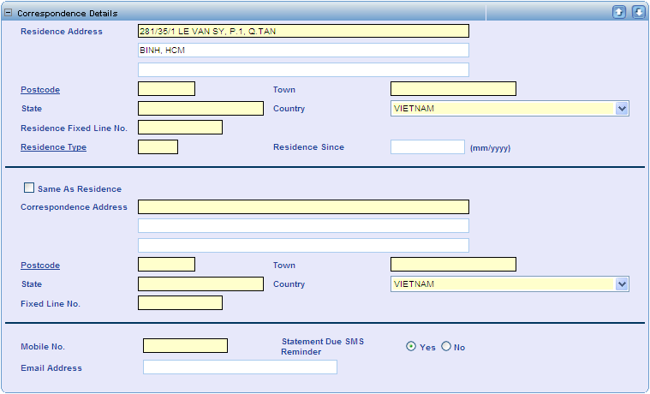

|  |  |
| --- | --- |
| **Field** | **Diễn giải/ Mô tả** |
| Residence Address | Địa chỉ của KH truy xuất từ corebanking. |
| Postcode | Nhấp vào liên kết **Postcode** để chọn đúng mã bưu điện của địa chỉ thường trú, sau đó nhấn Tab để thông tin tự động hiển thị tại mục Town và State. |
| Country | Quốc gia nơi cư trú |
| Residence Fixed Line No. | Nhập số điện thoại cố định tại nơi thường trú. Trường hợp không có, nhập 084. |
| Residence Type | Nhấp vào liên kết **Residence Type** để chọn đúng loại hình nhà ở. Nếu không có thông tin, chọn **O – Others**.  **L – Living with parents** – Sống chung với cha mẹ  **P – Own Property** – Nhà riêng  **R – Rented Property** – Nhà thuê  **V – Relatives** – Nhà bà con |
|  | Nhấp chọn mục này nếu địa chỉ liên lạc/ địa chỉ nhận sao kê giống với địa chỉ được truy xuất từ corebanking. Trường hợp 2 địa chỉ khác nhau, nhập lại thông tin địa chỉ liên lạc/ địa chỉ nhận sao kê tại mục Correspondence Address. |
| Fixed Line No. | Nhập số điện thoại cố định tại địa chỉ liên lạc. Trường hợp không có, nhập 084. |
| Mobile No. | Nhập số điện thoại d.i động. Trường hợp không có, nhập 084. |
| Email Address | Nhập địa chỉ email (nếu có). Trường hợp KH đăng ký nhận sao kê qua email, đây là trường bắt buộc nhập thông tin. |
| ***Lưu ý:***   * *Do thông tin địa chỉ được sử dụng để in trên PIN Mailer cũng như các nhãn dán địa chỉ của KH, do đó thông tin địa chỉ cần được nhập vào đầy đủ, rõ ràng, chính xác và không viết tắt.* * *Các thông tin số điện thoại và địa chỉ email cần được nhập vào đầy đủ (nếu có) để thông báo thông tin thẻ cũng như thuận tiện cho việc liên hệ với KH khi cần thiết.* | |

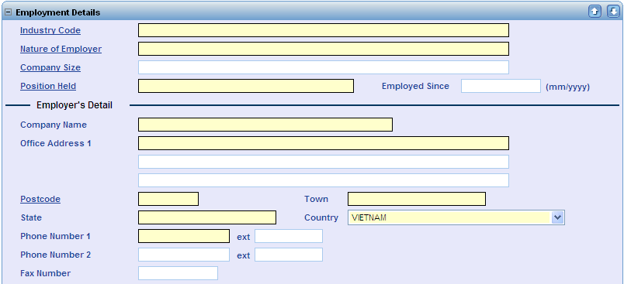

|  |  |
| --- | --- |
| **Field** | **Diễn giải/ Mô tả** |
| Industry Code | Lựa chọn ngành nghề kinh doanh của doanh nghiệp |
| Nature of Employer | Lựa chọn loại hình doanh nghiệp |
| Company Size | Lựa chọn quy mô doanh nghiệp |
| Position Held | Lựa chọn chức danh công tác |
| Company Name | Nhập tên cơ quan nơi làm việc |
| Office Address | Nhập địa chỉ nơi làm việc |
| Phone Number | Nhập số điện thoại nơi làm việc |

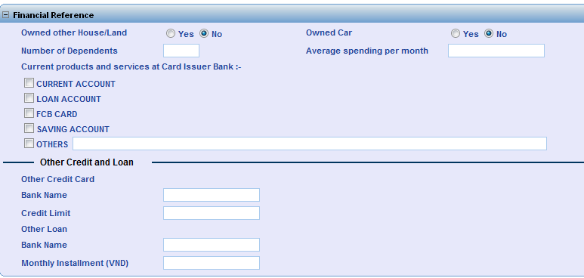

|  |  |
| --- | --- |
| **Field** | **Diễn giải/ Mô tả** |
| Owned other House/Land | KH có sở hữu nhà/đất hay không |
| Owned Car | KH có sở hữu xe hơi không |
| Number of Dependents | Nhập số người phụ thuộc |
| Average spending per month | Chi tiêu trung bình hàng tháng |
| Current products and services at Card Issuing Bank | KH đang sử dụng những sản phẩm và dịch vụ nào của Ngân hàng SCB |
| Other Credit and Loan | KH đang có thẻ tín dụng và khoản vay của Ngân hàng khác |

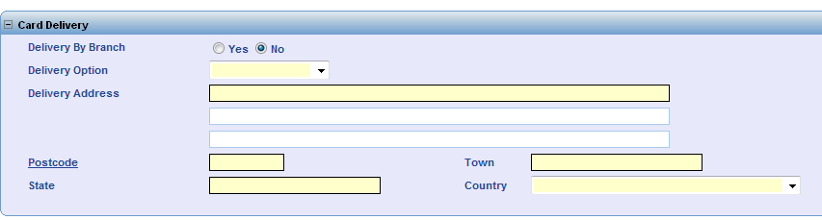

|  |  |
| --- | --- |
| **Field** | **Diễn giải/ Mô tả** |
| Delivery By Branch | Giao thẻ tại chi nhánh. Trường hợp chọn No, người dùng cần nhập thêm thông tin địa chỉ giao thẻ.  Có  Không |
| Delivery Option | Địa chỉ giao thẻ:  H: Residence  C: Correspondence  O: Office |
| Delivery Address | Địa chỉ nhận thẻ |

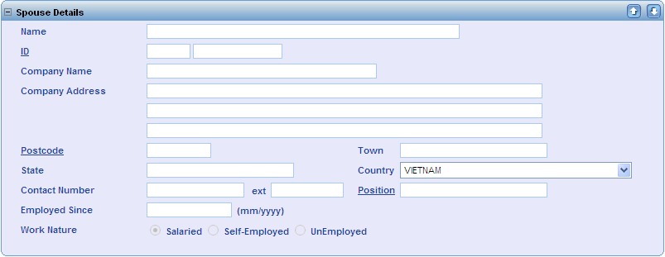

|  |  |
| --- | --- |
| **Field** | **Diễn giải/ Mô tả** |
| **Trường hợp Marital Status là M, nhập thông tin người hôn phối tại mục này** | |
| Name | Họ tên người hôn phối |
| ID | Nhập số CMND/Hộ chiếu |
| Company Name | Nhập thông tin nơi làm việc của người hôn phối (nếu có) |
| Company Address |
| Contact Number | Nhập số điện thoại liên lạc của người hôn phối |

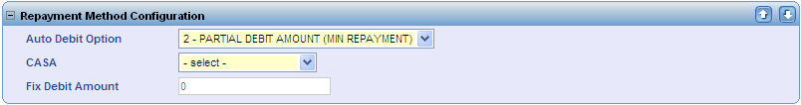

|  |  |
| --- | --- |
| **Field** | **Diễn giải/ Mô tả** |
| **Đăng ký hình thức thanh toán dư nợ thẻ** | |
| Auto Debit Option | Lựa chọn hình thức trích thanh toán dư nợ thẻ  **0 - No Auto Debit** - Không đăng ký trích nợ tự động (Khách hàng sẽ chủ động thanh toán dư nợ bằng các hình thức như nộp tiền mặt tại quầy, thanh toán qua Internet Banking…)  **2 - Partial Debit Amount (Min Repayment)** - Đăng ký trích nợ tự động số tiền thanh toán tối thiểu  **3 - Full Debit Amount (Total OS)** - Đăng ký trích nợ tự động toàn bộ dư nợ tính đến cuối kỳ sao kê gần nhất |
| CASA | Trường hợp chọn 2 hoặc 3 tại mục Auto Debit Option, lựa chọn tài khoản CASA để thực hiện trích nợ tự động   * Hệ thống chỉ cho phép trích nợ từ tài khoản CASA của chủ thẻ chính. * Hệ thống chỉ trích nợ trên số dư của tài khoản CASA. Trường hợp KH có sử dụng thấu chi trên tài khoản đăng ký trích nợ tự động, hệ thống không cho phép trích nợ trên số dư thấu chi. |

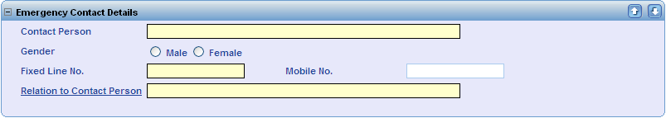

|  |  |
| --- | --- |
| **Field** | **Diễn giải/ Mô tả** |
| **Đăng ký thông tin người liên hệ để trong một số các trường hợp khẩn cấp (như xác nhận thông tin giao dịch thẻ…), nếu không liên hệ được với chủ thẻ, có thể liên hệ theo thông tin này.** | |
| Contact Person | Họ tên người liên hệ |
| Gender | Lựa chọn giới tính |
| Fixed Line No./ Mobile No | Số điện thoại liên hệ |
| Relation to Contact Person | Mối quan hệ với chủ thẻ |



|  |  |
| --- | --- |
| **Field** | **Diễn giải/ Mô tả** |
|  | Thêm ghi chú/diễn giải cho hồ sơ phát hành thẻ.  Đây là mục không bắt buộc, tuy nhiên, khi có thông tin cần ghi chú lại trên hồ sơ, có thể tạo ghi chú tại đây. |
|  | Chỉnh sửa ghi chú |
|  | Xóa ghi chú |

Sau khi nhấp chọn , màn hình hiển thị.



Thông tin mục Narrative sau khi tạo ghi chú.



***Lưu ý:*** *Nhấp chọn vào  để lựa chọn ghi chú cần điều chỉnh hoặc xóa.*

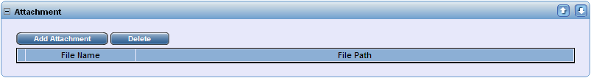

|  |  |
| --- | --- |
| **Field** | **Diễn giải/ Mô tả** |
| **Đính kèm hồ sơ phát hành thẻ** | |
|  | Thêm hồ sơ phát hành thẻ (file scan)   * Tối đa 15 file đính kèm cho 1 hồ sơ phát hành thẻ * Định đạng file: .doc, .pdf, .jpeg * Dung lượng tối đa không vượt quá 1MB/file * Tên file đính kèm phải là ký tự không có dấu và không được vượt quá 40 ký tự. |
|  | Xóa file đính kèm |

Sau khi nhấp chọn , màn hình hiển thị:

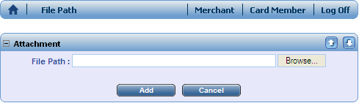

Nhấp chọn  để đến thư mục lưu file scan hồ sơ cần đính kèm, sau đó nhấp chọn  hoặc  để thêm hoặc hủy hồ sơ đính kèm.

Thông tin mục Attachment sau khi thêm file đính kèm.

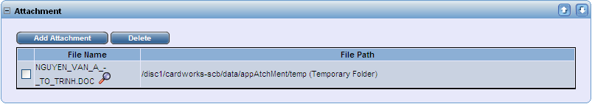

***Lưu ý:***

* *Nhấp chọn vào và để lựa chọn file đính kèm cần xóa. Tuy nhiên, chỉ hỗ trợ xóa file đính kèm trước khi hoàn tất tạo thông tin trên chương trình Cardworks.*
* *Nhấp chọn  để xem lại file đính kèm.*

Sau khi hoàn tất nhập đầy đủ thông tin cho hồ sơ phát hành thẻ:

* + - Chọn  để xóa các thông tin đã nhập và thực hiện lại từ đầu.
    - Chọn  để hoàn tất bước tạo hồ sơ phát hành thẻ, hệ thống thông báo

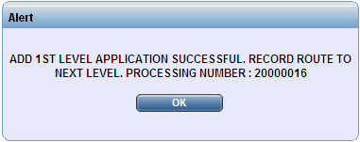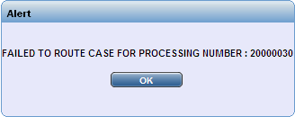

***Thông báo thành công Thông báo không thành công***

Đối với mỗi hồ sơ phát hành thẻ thành công, hệ thống sẽ sinh ra 1 Processing code (Mã hồ sơ). Thực hiện ghi lại mã hồ sơ vào hồ sơ phát hành thẻ của KH và nhấp  để hoàn tất.

**Trường hợp phát hành thẻ phụ cùng lúc với thẻ chính**, sau khi phát hành thẻ chính thành công, hệ thống hiển thị thông báo tiếp theo thông báo trên.

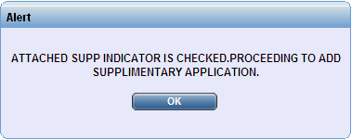

Nhấp chọn  để hiển thị màn hình nhập thông tin phát hành thẻ phụ.

* + - 1. **Phát hành thẻ phụ (user cấp 1)**
  + **Chức năng**: Trường hợp thẻ chính có nhu cầu phát hành thẻ phụ, người dùng sử dụng chức năng phát hành thẻ phụ để tạo hồ sơ mở thẻ phụ. Thẻ phụ phải có mã CIF (có thông tin trên corebanking), thẻ phụ phải cùng loại với thẻ chính và hạn mức sử dụng không vượt quá hạn mức của thẻ chính.
  + **Đường dẫn:**

**Issuing 🡪 Card Application 🡪 New Card Application Supplementary**

* + **Hướng dẫn thao tác:**

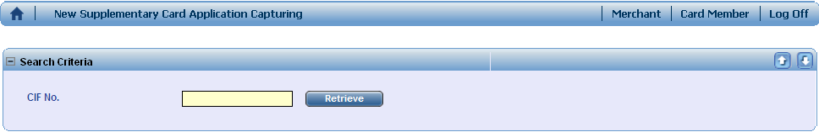

|  |  |
| --- | --- |
| **Field** | **Diễn giải/ Mô tả** |
| CIF No. | Nhập số CIF của chủ thẻ phụ |
|  | Nhấp chọn **Retrieve** để truy xuất thông tin từ corebanking. |

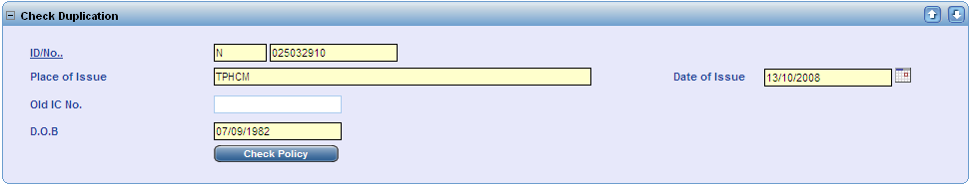

|  |  |
| --- | --- |
| **Field** | **Diễn giải/ Mô tả** |
| ID/No. | Số ID được truy xuất từ corebanking.  Nhập loại ID hoặc lựa chọn loại ID của chủ thẻ. |
| Place of Issue | Nơi cấp CMND/ Hộ chiếu |
| Date of Issue | Ngày cấp CMND/ Hộ chiếu |
| DOB | Ngày sinh.  ***Lưu ý: Kiểm tra thông tin năm sinh đảm bảo độ tuổi của chủ thẻ thỏa điều kiện phát hành thẻ theo quy định của SCB.*** |
|  | Nhấp chọn **Check Policy** để kiểm tra có trùng hồ sơ phát hành thẻ hoặc trùng thẻ của cùng 01 KH không, đồng thời kiểm tra KH có thông tin trong danh sách **Negative Info** (KH có thông tin không tốt) của hệ thống. |

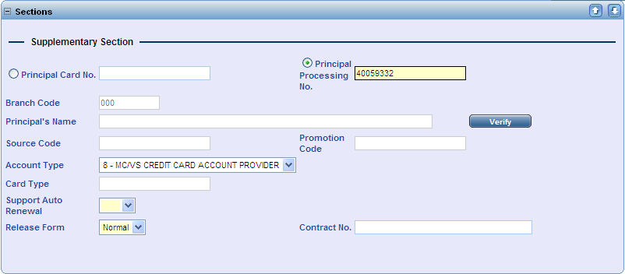

|  |  |
| --- | --- |
| **Field** | **Diễn giải/ Mô tả** |
| Principal Card No. | Nhập số thẻ của thẻ chính hoặc nhập mã hồ sơ của thẻ chính để hệ thống nhận biết thẻ phụ thuộc thẻ chính nào.  Trường hợp phát hành thẻ phụ cùng lúc với thẻ chính, mã hồ sơ của thẻ chính sẽ tự động hiển thị tại |
| Principal Processing No. |
|  | Bấm **Verify**để xác định thông tin thẻ chính   * Trường hợp thông tin thẻ chính đúng, hệ thống tự động hiển thị thông tin thẻ chính và hiển thị thông báo.      * Trường hợp thông tin thẻ chính không chính xác/không tồn tại, hệ thống thông báo. |

Sau khi  thành công, thông tin thẻ chính sẽ được tự động hiển thị như sau:

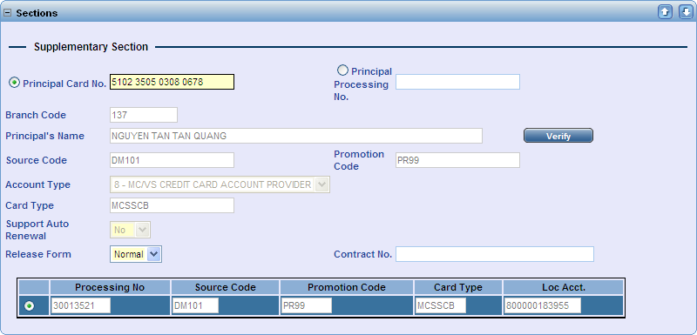

|  |  |
| --- | --- |
| **Field** | **Diễn giải/ Mô tả** |
| Branch Code | Mã chi nhánh phát hành thẻ, hiển thị mặc định theo mã chi nhánh của user đang đăng nhập chương trình. |
| Principal’s Name | Tên chủ thẻ chính |
| Source Code | Mã nguồn của thẻ chính. |
| Promotion Code | Mã chương trình khuyến mãi của thẻ chính |
| Account Type | Loại tài khoản thẻ của thẻ chính |
| Card Type | Loại thẻ của thẻ chính. **Thẻ phụ mặc định cùng loại với thẻ chính.** |
| Support Auto Renewal | Giá trị mặc định là **NO** (hệ thống không cho phép gia hạn tự động) |
| Release form | Lựa chọn hình thức phát hành  **Normal** - Thường  **Quick** - Nhanh (áp dụng trong trường hợp phát hành nhanh) |

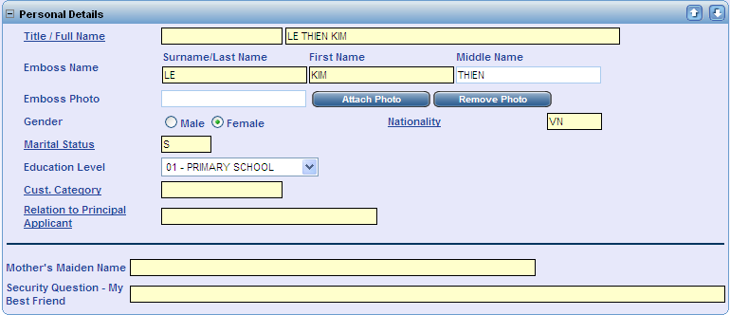

|  |  |
| --- | --- |
| **Field** | **Diễn giải/ Mô tả** |
| Tittle / Full Name | Tên đầy đủ của KH được truy xuất từ corebanking.  Nhập vào hoặc nhấp chọn liên kết **Tittle / Full Name** để chọn danh xưng phù hợp (MR, MRS, MISS) |
| Emboss Name | Nhập tên dập nổi trên thẻ. Tên dập nổi trên thẻ là ký tự không dấu, có chiều dài tối đa **21** ký tự (bao gồm cả khoảng trắng) và phải phù hợp với tên trên CMND/Hộ chiếu. |
| Gender | Giới tính |
| Nationality | Quốc tịch của KH. |
| Marital Status | Chọn Tình trạng hôn nhân của KH. Nếu không rõ tình trạng, chọn **U**-Unknown. |
| Education Level | Trình độ học vấn |
| Cust. Category | Chọn nhóm KH phù hợp |
| Relation to Principal Applicant | Chọn mối quan hệ với chủ thẻ chính |
| Mother’s Maiden Name | Nhập thông tin họ tên mẹ của chủ thẻ phụ. |
| Security Question - My Best Friend | Nhập thông tin trả lời cho câu hỏi bảo mật “Tên người bạn thân nhất của bạn”. Thông tin do KH cung cấp có thể là tên người bạn thân nhất, hoặc tên của người thân/ đồng nghiệp hoặc 1 dãy ký tự số bất kỳ…mà KH có thể cung cấp cho SCB trong quá trình xác minh thông tin. |

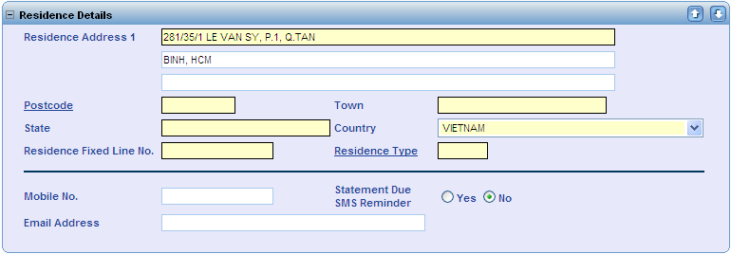

|  |  |
| --- | --- |
| **Field** | **Diễn giải/ Mô tả** |
| Residence Address | Địa chỉ của KH được truy xuất từ corebanking |
| Postcode | Nhấp vào liên kết **Postcode** để chọn đúng mã bưu điện tại địa chỉ thường trú, sau đó nhấn Tab để thông tin hiển thị tự động tại field Town và State. |
| Country | Quốc gia nơi cư trú. |
| Residence Fixed Line No. | Nhập số điện thoại cố định |
| Residence Type | Lựa chọn hình thức cư trú. Nếu không có thông tin, chọn **O-Others**. |
| Mobile No. | Nhập số điện thoại di động (nếu có). Hiện tại, dịch vụ SMS thẻ tín dụng quốc tế chỉ áp dụng đối với số điện thoại di động của thẻ chính (bao gồm các tin nhắn thông báo giao dịch của thẻ phụ). Do đó, thông tin số điện thoại di động của chủ thẻ phụ dùng để liên hệ với chủ thẻ phụ trong trường hợp cần thiết. |

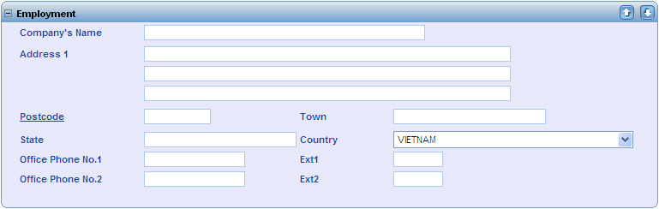

|  |  |
| --- | --- |
| **Field** | **Diễn giải/ Mô tả** |
| **Nhập thông tin làm việc của chủ thẻ phụ (nếu có)** | |
| Company’s Name | Tên cơ quan làm việc của chủ thẻ phụ |
| Address | Địa chỉ nơi làm việc |
| Office Phone No. | Điện thoại nơi làm việc |

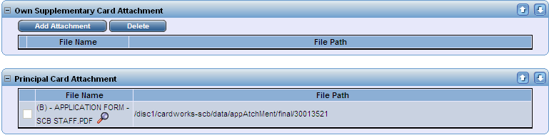

|  |  |
| --- | --- |
| **Field** | **Diễn giải/ Mô tả** |
| Own Supplementary Card Attachment | Đính kèm hồ sơ phát hành thẻ phụ (thực hiện tương tự đính kèm hồ sơ thẻ chính) |
| Principal Card Attachment | File đính kèm hồ sơ phát hành thẻ chính (để tham chiếu) |

Sau khi hoàn tất nhập đầy đủ thông tin phát hành thẻ phụ,

* + - Chọn  để xóa các thông tin đã nhập và thực hiện lại từ đầu.
    - Chọn  để hoàn tất bước tạo hồ sơ phát hành thẻ, hệ thống thông báo

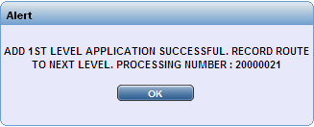

**Bước 3: User cấp 2 duyệt MSL**

* + User cấp 2 vào Inbox chọn hồ sơ duyệt MSL.

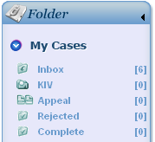

* + **Hướng dẫn thao tác:**

Nhấp chọn  để lấy thông tin hồ sơ đang chờ duyệt. Màn hình hiển thị tất cả hồ sơ đang chờ duyệt.

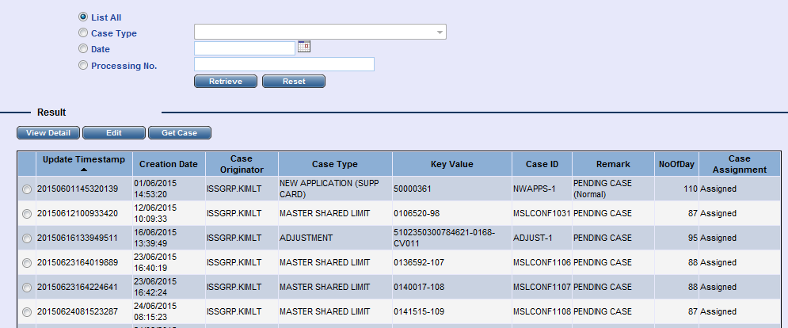

Chọn hồ sơ cần duyệt, nhấp chọn , sau đó nhấp chọn .

Trường hợp có nhiều hồ sơ và muốn tìm nhanh hồ sơ cần duyệt, có thể tìm kiếm theo Case Type (Loại hồ sơ), Date (Ngày tạo hồ sơ) hoặc Processing No (Mã hồ sơ).

Thông tin hồ sơ hiển thị tại màn hình duyệt tương tự thông tin được nhập liệu tại màn hình tạo hồ sơ.

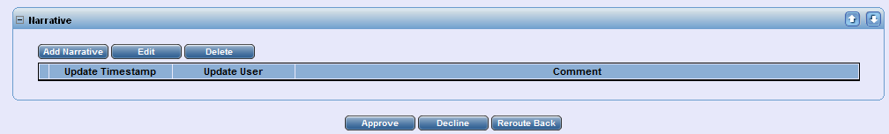

* + Trường hợp User cấp 2 kiểm tra thông tin đúng và đầy đủ, nhấp  để duyệt MSL
  + Trường hợp User cấp 2 từ chối hồ sơ, nhấp 
  + Trường hợp thông tin chưa đầy đủ hoặc chưa chính xác, User cấp 2 trả lại hồ sơ cho User cấp 1 chỉnh sửa bổ sung (gửi trả hồ sơ về Inbox của user cấp 1 đã tạo hồ sơ), các bước thực hiện như sau:
* Nhập diễn giải về việc hoàn trả hồ sơ tại mục Narrative (nêu lí do vì sao hoàn trả hoặc cần chỉnh sửa thông tin nào trên hồ sơ…)



|  |  |
| --- | --- |
| **Field** | **Diễn giải/ Mô tả** |
|  | Tạo mới diễn giải/ghi chú    Nhập diễn giải và nhấp chọn , hệ thống thông báo |
|  | Chỉnh sửa diễn giải/ghi chú. Đối với những thông tin đã được tạo bởi user cấp 1, user cấp 2 không thể chỉnh sửa. |
|  | Xóa diễn giải/ghi chú. Đối với những thông tin đã được tạo bởi user cấp 1, user cấp 2 không thể xóa. |
|  | Lưu diễn giải/ghi chú. Thông tin sau khi tạo phải được lưu trước khi thực hiện **Submit/Update** hồ sơ phát hành thẻ.    Nhấp chọn vào  và  để lưu diễn giải/ghi chú vừa tạo. |

* Nhấp chọn  ở phía cuối màn hình.

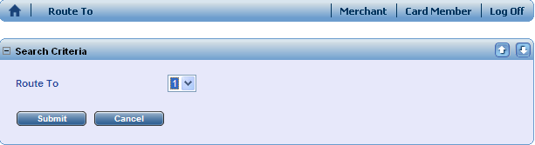

Nhấp chọn , hệ thống thông báo:

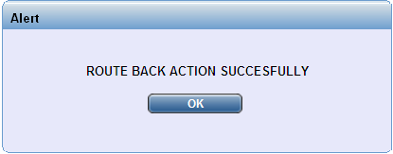

Trường hợp  nhưng không tạo Narrative, hệ thống thông báo:

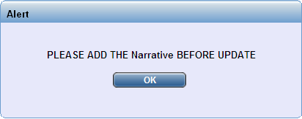

Trường hợp đã tạo Narrative nhưng chưa thực hiện **,** hệ thống thông báo:

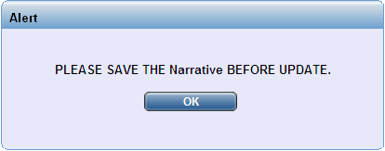

Trường hợp User cấp 2 đã duyệt hạn mức tổng MSL nhưng muốn điều chỉnh MSL khác cho khách hàng:

* + User cấp 1 thực hiện các bước tương tự như bước 1 với MSL mới và **submit** đến User cấp 2 (User cấp 1 không cần thay đổi thông tin trên hồ sơ phát hành thẻ, hệ thống tự động cập nhật MSL mới vào hồ sơ phát hành thẻ).
  + User cấp 2 duyệt MSL mới và hồ sơ phát hành thẻ.

**Bước 4: User cấp 2 duyệt hồ sơ phát hành thẻ**

* + **Chức năng**: User cấp 2 vào Inbox chọn case phát hành thẻ và duyệt hồ sơ
  + User cấp 2 có thể chỉnh sửa một số thông tin cơ bản đã được nhập ở màn hình tạo hồ sơ như: tên dập nổi trên thẻ, địa chỉ, số điện thoại, hình thức trích nợ, hình thức nhận sao kê…
  + Sau khi kiểm tra thông tin, user cấp 2 có thể xử lý hồ sơ theo các cách sau:
    - * **Trường hợp thông tin nhập liệu đã đầy đủ và chính xác**, user cấp 2 thực hiện duyệt phát hành thẻ tại mục **Status Maintenance.**

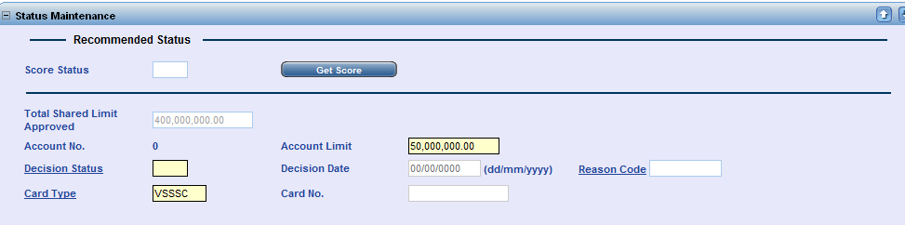

|  |  |
| --- | --- |
| **Field** | **Diễn giải/ Mô tả** |
| Total Shared Limit Approved | MSL đã được duyệt |
| Account Limit | Nhập hạn mức thẻ đã được phê duyệt xét cấp. Account Limit phải nhỏ hơn hoặc bằng MSL đã được duyệt (Total Shared Limit Approved) |
| Decision Status | Lựa chọn trạng thái duyệt:   * **A - Approved** - Chấp thuận * **AM - Approve with manual embossing** - Chấp thuận trong trường hợp yêu cầu cấp thẻ nhanh * **C - Cancel** - Hủy hồ sơ (do khách hàng không còn nhu cầu phát hành thẻ hoặc do hồ sơ không hợp lệ) |
| Decision Date | Sau khi chọn trạng thái duyệt, bấm Tab để hiển thị ngày hiện hành. |
| Reason Code | Nhập mã lý do từ chối khi lựa chọn trạng thái duyệt là **Cancel**. Trường hợp không chọn Reason Code, hệ thống thông báo. |
| ***Lưu ý:***   * *Trường hợp duyệt phát hành thẻ phụ, user cấp 2 không nhập hạn mức thẻ mà chỉ lựa chọn trạng thái duyệt tại mục Decision Status.* * *Mỗi hồ sơ phát hành thẻ chính/ thẻ phụ sau khi tạo thành công đều có 1 mã hồ sơ (Processing No.) khác nhau. Do đó, khi thực hiện duyệt, phải duyệt lần lượt từng mã hồ sơ, duyệt hồ sơ thẻ chính trước khi duyệt hồ sơ thẻ phụ. Trường hợp hồ sơ thẻ chính không được duyệt (Cancel), hồ sơ thẻ phụ mặc định bị hủy trên hệ thống.* * *Trường hợp chọn duyệt hồ sơ thẻ phụ trước khi duyệt hồ sơ thẻ chính, hệ thống thông báo:* | |

Sau khi nhập đầy đủ thông tin, user cấp 2 nhấp chọn  ở phía cuối màn hình để hoàn tất bước duyệt, hệ thống thông báo:

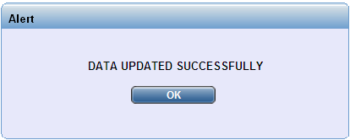

***Lưu ý***: *Để theo dõi tình trạng hồ sơ phát hành thẻ mới, người dùng tra cứu tại đường dẫn* ***Issuing 🡪 Card Application 🡪 New Application Enquiry****.*

* **Trường hợp thông tin nhập liệu không đầy đủ hoặc không chính xác**, user cấp 2 thực hiện trả hồ sơ (**ROUTE BACK)** về User cấp 1 đã tạo hồ sơ để chỉnh sửa thông tin.

**Bước 5: Kích hoạt thẻ (P.DVKH thực hiện)**

Việc kích hoạt thẻ tín dụng quốc tế sẽ do P.DVKH thực hiện theo quy trình hiện hành.

* + 1. **Thay đổi hạn mức từng thẻ tạm thời**
  + **Chức năng**: Sử dụng để thay đổi hạn mức thẻ trong 1 thời hạn nhất định.
  + **Hướng dẫn thao tác:**

1. **Tăng hạn mức từng thẻ tạm thời**

* **Trường hợp 1: Hạn mức thẻ mới < MSL**
  + Người dùng không cần thay đổi thông tin MSL
  + Đường dẫn: **Issuing 🡪 Card Management 🡪Special Limit Maintenance**

**Bước 1: User cấp 1 tạo thông tin thay đổi hạn mức**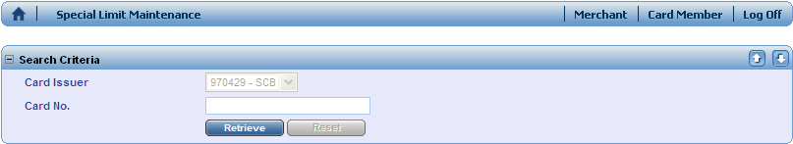

Nhập số thẻ tại mục và nhấp chọn , màn hình hiển thị thông tin thẻ.

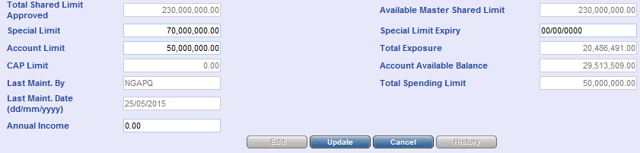

|  |  |
| --- | --- |
| **Field** | **Diễn giải/ Mô tả** |
| Total Shared Limit Approved | MSL được duyệt |
| Available Master Shared Limit | MSL khả dụng |
| Special Limit | Hạn mức tạm thời |
| Special Limit Expiry | Thời hạn hết hiệu lực hạn mức tạm thời |
| Total Exposure | Tổng số tiền đã sử dụng |
| Account Available Balance | Hạn mức khả dụng |
| Total Spending Limit | Tổng hạn mức có thể sử dụng |
| Last Maint. By | User điều chỉnh hạn mức gần nhất |
| Last Maint. Date | Ngày điều chỉnh hạn mức gần nhất |
| Annual Income | Thu nhập hàng năm |
|  | Xem lại lịch sử các thay đổi liên quan đến hạn mức thẻ |

* + User nhấp , nhập hạn mức tăng thêm vào trường **Special Limit** và hiệu lực hết hạn của hạn mức tạm thời tại trường **Special Limit Expiry**. KH chỉ được yêu cầu hạn mức tạm thời trong một thời hạn nhất định theo quy định của SCB và không vượt quá thời hạn hiệu lực của thẻ. Hạn mức tạm thời có hiệu lực ngay khi được User cấp 2 duyệt.

Giả sử Hạn mức hiện tại = 30 triệu đồng, KH muốn sử dụng Hạn mức = 100 triệu đồng 🡪 Special Limit nhập 70 triệu đồng.

* + Sau đó nhấp chọn 

**Bước 2:** User cấp 2 vào Inbox, chọn case và duyệt.

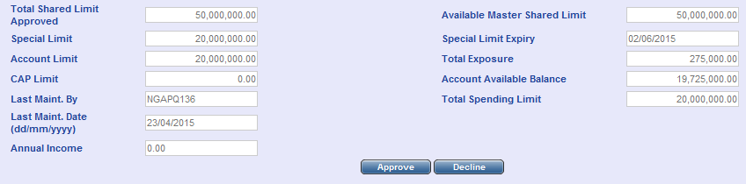

* + Nhấp chọn **Approve** nếu đồng ý hoặc **Decline** nếu từ chối.
* **Trường hợp 2: Hạn mức thẻ mới > MSL**

*(Người dùng phải thực hiện tăng MSL tại màn hình Temporary Limit Maintenance và hạn mức tạm thời của thẻ tại màn hình Special Limit Maintenance)*

**Bước 1:** User cấp 1 thực hiện tăng MSL tạm thời

* + Đường dẫn:

**Issuing 🡪 Card Management 🡪Temporary Limit Maintenance**

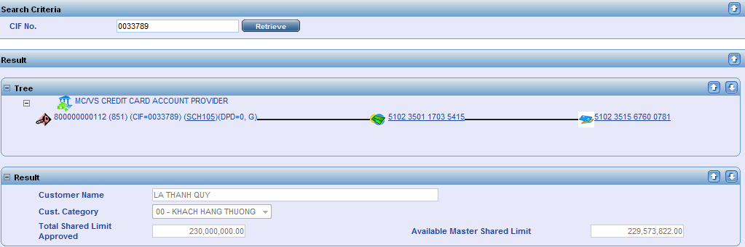

* + User cấp 1 nhập số CIF và chọn **Retrieve**. Hệ thống tự động cập nhật thông tin khách hàng

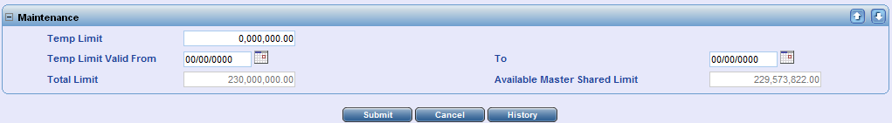

* + Người dùng nhập hạn mức tăng thêm trên trường **Temp Limit** và thời gian hiệu lực của hạn mức mới trên trường **Temp Limit Valid From** và **To**. Giả sử MSL hiện tại của KH là 100 triệu, KH muốn sử dụng 150 triệu, user nhập vào Temp Limit = 50 triệu, Total Limit tự động hiện lên 150 triệu)
  + Nhấp chọn 

***Lưu ý:*** *Hạn mức mới trong MSL được áp dụng cho tất cả các thẻ*

**Bước 2:** User cấp 1 vào màn hình **Special Limit Mantenance** để tăng hạn mức tạm thời. Các bước thực hiện như Bước 1 của Trường hợp 1.

**Bước 3:** User cấp 2 vào Inbox, chọn case và duyệt MSL tạm thời.

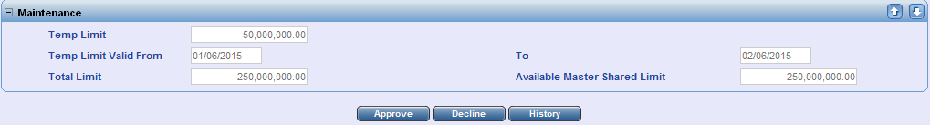

* + Nhấp chọn **Approve** nếu đồng ý hoặc **Decline** nếu từ chối
  + Nhấp chọn **History** nếu muốn xem lại lịch sử thay đổi hạn mức

**Bước 4**: User cấp 2 vào Inbox chọn case và duyệt hạn mức thẻ.

***Lưu ý:*** *Trường hợp KH muốn sử dụng toàn bộ hạn mức dựa trên số tiền dư có do KH nộp thêm vào thẻ tín dụng, các Đơn vị tiếp nhận yêu cầu, thực hiện thanh toán trên chương trình CW (theo hướng dẫn tại mục 4.4.8) và thông báo về P.TNT để thực hiện cấp phép giao dịch với toàn bộ hạn mức (= hạn mức thẻ + dư có) theo đề nghị của KH.*

1. **Giảm hạn mức tạm thời**
   * Người dùng không cần thay đổi thông tin MSL
   * Đường dẫn: **Issuing** 🡪 **Card Management** 🡪**Special Limit Maintenance**
   * Trường hợp KH yêu cầu giảm hạn mức thẻ tạm thời, tại mục **Card Link Tree**, User cấp 1 **nhấp chọn vào số thẻ (chính hoặc phụ)** cần gán hạn mức sử dụng và nhấp chọn , nhập hạn mức mới vào **CAP Limit.** Giả sử hạn mức Account Limit của KH là 100 triệu, KH chỉ muốn sử dụng 70 triệu, User cấp 1 nhập vào trường CAP Limit 70 triệu.



* + User cấp 2 duyệt hạn mức mới. Khi hết thời hạn giảm hạn mức, User cấp 1 vào CAP Limit nhập 0 và User cấp 2 duyệt.

***Lưu ý:***

* + *Hệ thống không quản lý thời hạn sử dụng CAP limit, do đó, trường hợp KH có nhu cầu giảm hạn mức tạm thời, Đơn vị phải chủ động theo dõi thời hạn hiệu lực theo đề nghị của KH để điều chỉnh trên chương trình CW.*
  + *CAP limit là hạn mức tối đa mà chủ thẻ chính/phụ có thể sử dụng trong mỗi kỳ sao kê. Do đó, trường hợp chủ thẻ chính/phụ đã sử dụng hết CAP limit, dù đã thanh toán dư nợ phát sinh hoặc tổng hạn mức sử dụng vẫn nhỏ hơn hạn mức thẻ được cấp, CAP limit chỉ được tái tục từ kỳ sao kê kế tiếp.*
    1. **Thay đổi hạn mức từng thẻ chính thức (không thay đổi hạng thẻ)**

1. **Tăng hạn mức thẻ với hạn mức thẻ mới > MSL**

**Bước 1:** User cấp 1 thực hiện tăng MSL tại màn hình **Master Shared Limit Maintenance**

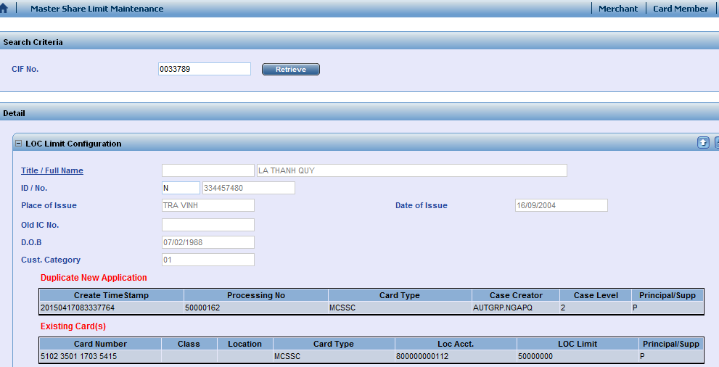

* + User cấp 1 nhập số CIF khách hàng chọn **Retrieve,** hệ thống tự động cập nhật thông tin khách hàng.

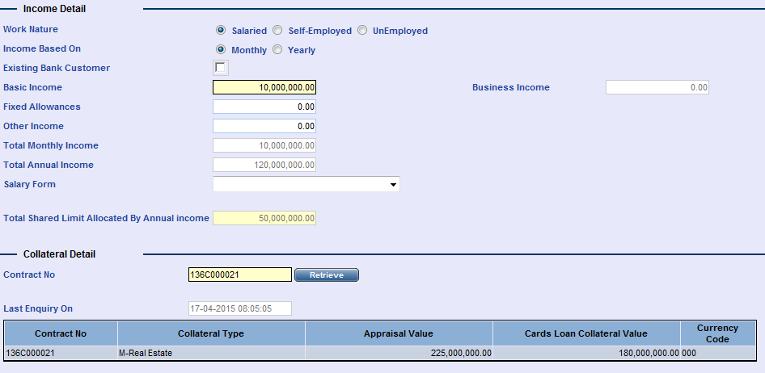

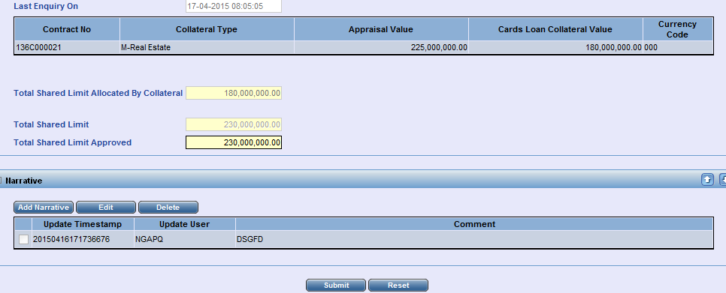

* + User cấp 1 nhập các thông tin thay đổi tại trường **Basic Income**, **Fixed Allowances**, **Other Income** (nếu có) và nhập mã **Facilities** của TSĐB tại trường **Contract No**. Sau đó nhập tổng hạn mức mới được duyệt tại trường **Total Shared Limit Approved.**

***Lưu ý:*** *Trường hợp KH tăng giá trị TSĐB thì Đơn vị thực hiện tăng giá trị TSĐB trên Corebanking trước khi thay đổi MSL (theo hướng dẫn quản lý TSĐB hiện hành của SCB).*

**Bước 2:** User cấp 1 nhập hạn mức mới tại trường **Account Limit** tại màn hình **Special Limit Maintenance,** sau đó chọn .

Giả sử hạn mức mới là 100 triệu đồng, User nhập 100,000,000 vào trường Account Limit.



**Bước 3:** User cấp 2 duyệt MSL mới.

**Bước 4:** User cấp 2 duyệt hạn mức thẻ mới.

1. **Tăng hạn mức thẻ với hạn mức mới < MSL**

**Bước 1:** User cấp 1 vào màn hình **Special Limit Maintenance**, nhập hạn mức mới tại trường **Account Limit**, sau đó chọn 

**Bước 2**: User cấp 2 duyệt tăng hạn mức thẻ.

1. **Giảm hạn mức thẻ**

* **Trường hợp MSL không thay đổi**

**Bước 1:** User cấp 1 nhập hạn mức mới của thẻ tại trường Account Limit trên màn hình Special Limit Maintenance.

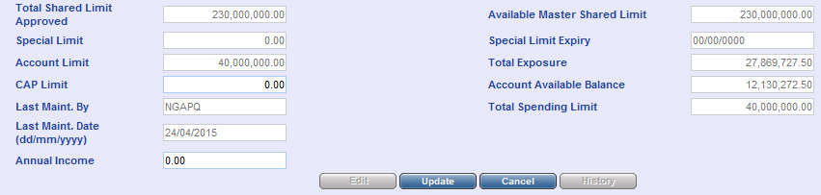

**Bước 2:** User cấp 2 duyệt giảm hạn mức thẻ.

* **Trường hợp MSL giảm**

**Bước 1:** User cấp 1 thực hiện giảm hạn mức thẻ trên màn hình **Special Limit Maintenance** tương tự trường hợp ”MSL không thay đổi”

**Bước 2:** User cấp 1 cập nhật thông tin liên quan đến thu nhập hoặc TSBĐ tại màn hình Master Shared Limit Maintenance (nếu có) (Trường hợp giá trị TSBĐ giảm, thông tin sẽ được tự động cập nhập vào Corebanking)

**Bước 3:** User cấp 2 duyệt giảm hạn mức thẻ

**Bước 4:** User cấp 2 duyệt giảm MSL.

* + 1. **Thay đổi hạn mức thẻ chính thức (làm thay đổi hạng thẻ)**
  + **Chức năng**: Trường hợp KH có nhu cầu tăng/ giảm hạn mức thẻ chính thức và hạn mức mới vượt quá hạn mức tối đa hoặc thấp hơn hạn mức tối thiểu của loại thẻ hiện tại, người dùng thực hiện nâng/ giảm hạng thẻ.
  + **Đường dẫn**: **Issuing 🡪 Card Management 🡪 Adhoc Card Request 🡪Upgrading, Downgrading & Conversion**

1. **Trường hợp tăng hạng thẻ**

* **Trường hợp 1: MSL không thay đổi**

**Bước 1: User cấp 1tạo thông tin nâng hạng thẻ**

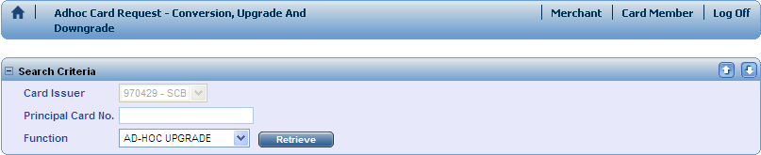

Nhập số thẻ chính tại mục  , chọn AD-HOC UPGRADE (nâng hạng thẻ) và nhấp chọn , màn hình hiển thị thông tin chủ thẻ

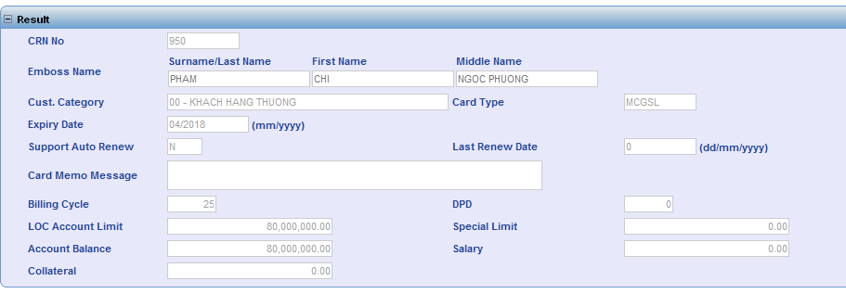

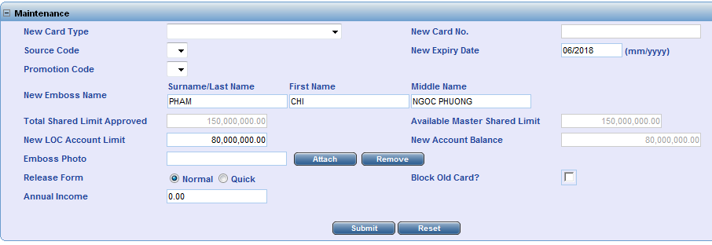

|  |  |
| --- | --- |
| **Field** | **Diễn giải/ Mô tả** |
| New Card Type | Chọn loại thẻ mới phù hợp |
| Source Code | Mã nguồn của loại thẻ mới |
| Promotion Code | Mã chương trình khuyến mãi của loại thẻ mới |
| New Expiry Date | Ngày hiệu lực của thẻ mới |
| New Emboss Name | Tên dập nổi trên thẻ mới |
| New LOC Account Limit | Nhập vào hạn mức thẻ mới |
| Release Form | Chọn hình thức phát hành nhanh hoặc thường |
| Block Old Card | Chọn Block Old Card để thực hiện hủy thẻ cũ |

Nhấp chọn  để hoàn tất, hệ thống thông báo.

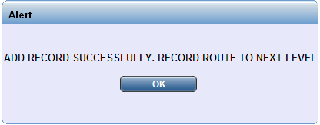

***Lưu ý:***

* *Việc nâng/ giảm hạng thẻ chỉ thực hiện đối với thẻ chính. Sau khi thẻ chính được nâng/ giảm hạng thẻ, hệ thống đồng thời nâng/ giảm hạng thẻ của thẻ phụ.*
* *Việc nâng/ giảm hạng thẻ chỉ được áp dụng đối với các loại thẻ cùng nhóm (ví dụ nâng từ thẻ chuẩn dành cho CBNV lên thẻ vàng dành cho CBNV...)*

**Bước 2: Duyệt hồ sơ (user cấp 2)**

* Nhấp chọn  để lấy thông tin hồ sơ đang chờ duyệt.
* Màn hình duyệt hiển thị thông tin tương tự màn hình nhập thông tin. Các thông tin đều ở trạng thái để xem, không thể chỉnh sửa.

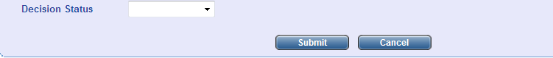

|  |  |
| --- | --- |
| **Field** | **Diễn giải/ Mô tả** |
| Decision Status | Lựa chọn trạng thái duyệt  **Approve** – Chấp thuận  **Cancel** – Hủy |
|  | Nhấp chọn Submit để hoàn tất. |

* **Trường hợp 2: MSL tăng**

***Lưu ý:*** *Trường hợp KH tăng giá trị TSBĐ, Đơn vị thực hiện tăng giá trị TSBĐ trên Corebanking trước (theo hướng dẫn quản lý TSBĐ hiện hành của SCB).*

**Bước 1**: User cấp 1 vào màn hình **Master Shared Limit Maintenance** để tăng tổng hạn mức. Người dùng cập nhật thông tin liên quan đến thu nhập và/hoặc TSBĐ. Sau đó nhập tổng hạn mức mới được duyệt tại trường **Total Shared Limit Approved.**



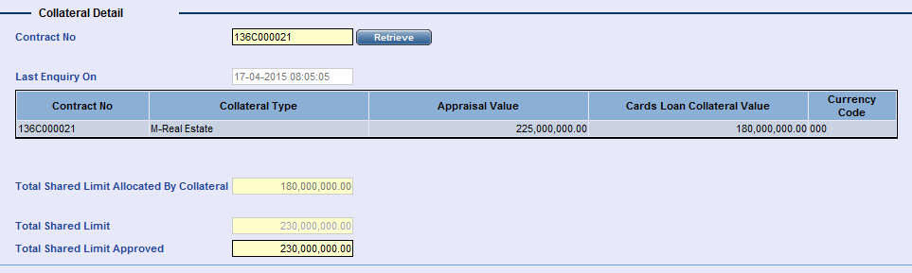

**Bước 2:** User cấp 2 duyệt tăng MSL

**Bước 3:** User tạo thông tin nâng hạng thẻ. Thực hiện tương tự như **Bước 1&2** của **trường hợp 1 (MSL không đổi)**.

1. **Trường hợp giảm hạng thẻ**

* **Trường hợp 1: MSL không đổi**
  + **Đường dẫn**: **Issuing** 🡪 **Card Management** 🡪 **Adhoc Card Request** 🡪 **Upgrading, Downgrading & Conversion**

Thực hiện tương tự như Bước 1 &2 mục a “Tăng hạng thẻ - MSL không đổi”

* **Trường hợp 2**: **MSL giảm**

**Bước 1**: User cấp 1 thực hiện giảm hạng thẻ trên màn hình **Adhoc Card Request - Conversion, Upgrade And Downgrade** (Thực hiện tương tự Bước 1 và Bước 2 như Trường hợp 1).

**Bước 2**: User cấp 1 cập nhật thông tin liên quan đến thu nhập và/hoặc TSBĐ tại màn hình MSL Maintenance (Trường hợp TSBĐ giảm, thông tin sẽ được tự động cập nhật vào Corebanking), nhập MSL mới.

**Bước 3**: User cấp 2 duyệt hạn mức và hạng thẻ mới.

**Bước 4:** User cấp 2 duyệt MSL mới.

* + 1. **Thay đổi hạn mức sử dụng thẻ chính/ thẻ phụ nằm trong hạn mức đã được cấp (CAP Limit)**
  + Thực hiện tương tự các bước tại mục 4.4.2.b. “Giảm hạn mức tạm thời”
  + Giả sử hạn mức SCB cấp cho chủ thẻ chính là 40 triệu đồng (Account Limit), chủ thẻ chính có thể yêu cầu gán hạn mức sử dụng cho thẻ chính và thẻ phụ theo các cách sau:

|  |  |  |
| --- | --- | --- |
| **CAP Limit** | | **Diễn giải** |
| **Thẻ chính** | **Thẻ phụ** |
| 40trđ | 10trđ | Để thuận tiện trong việc kiểm soát chi tiêu của chủ thẻ phụ, chủ thẻ chính có thể yêu cầu gán hạn mức theo cách này.  Trường hợp yêu cầu gán hạn mức theo cách này, chủ thẻ chính có thể sử dụng tối đa 40 triệu đồng và chủ thẻ phụ có thể sử dụng tối đa 10 triệu đồng:   * Chủ thẻ chính đã sử dụng 35triệu đồng, hạn mức còn lại mà chủ thẻ phụ có thể sử dụng = hạn mức khả dụng là 5 triệu đồng. * Chủ thẻ phụ đã sử dụng 10 triệu đồng, hạn mức còn lại mà chủ thẻ chính có thể sử dụng = hạn mức khả dụng là 30 triệu đồng. |
| 5trđ | 15trđ | Chủ thẻ chính không có nhu cầu sử dụng nhiều và để hạn chế rủi ro phát sinh nên có thể yêu cầu gán hạn mức sử dụng của thẻ chính thấp hơn thẻ phụ. |
| Không điều chỉnh | Không điều chỉnh | Trường hợp chủ thẻ chính không yêu cầu hạn mức đối với từng thẻ, hệ thống mặc định hiểu mỗi thẻ có thể sử dụng tối đa 40 triệu đồng và không vượt quá hạn mức khả dụng tại thời điểm phát sinh giao dịch. |
| ***Lưu ý: CAP Limit không được vượt quá Account Limit. Hạn mức được gán tại mục CAP Limit áp dụng cho mỗi kỳ sao kê.*** | | |

Nhấp chọn  để hoàn tất, hệ thống thông báo.

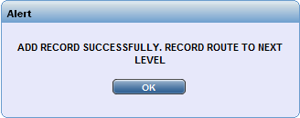

**Bước 2: User cấp 2 duyệt hồ sơ**

* + Nhấp chọn  để lấy thông tin hồ sơ đang chờ duyệt.
  + Màn hình duyệt hiển thị thông tin tương tự màn hình nhập thông tin. Các thông tin đều ở trạng thái để xem, không thể chỉnh sửa.

Tại cuối màn hình, user cấp 2 chọn  để duyệt hoặc chọn  để từ chối duyệt.

* + 1. **Thay đổi hình thức/giá trị bảo đảm phát hành thẻ (không thay đổi MSL và hạn mức thẻ)**

**Bước 1:** User cấp 1 thực hiện thay đổi thông tin bảo đảm phát hành thẻ (Không có TSBĐ và/hoặc Có bảo đảm) trên màn hình **Master Shared Limit Maintenance**:

* Trường hợp KH thay đổi hình thức bảo đảm từ Không có TSBĐ sang có TSBĐ:
  + Nhập hồ sơ TSBĐ trên Corebanking (nếu TSBĐ chưa được quản lý trên Corebanking) hoặc tăng giá trị TSBĐ (nếu có tại thời điểm KH yêu cầu thay đổi hình thức bảo đảm).
  + Trên màn hình **Master Shared Limit Maintenance**, tại trường **Basic Income**, nhập số 0.
  + Nhập thông tin TSBĐ (**Facilities**) tại trường **Contract No**, nhấp **Retrieve**, hệ thống sẽ truy xuất giá trị TSBĐ.
  + Nhập MSL cũ tại trường **Total Shared Limit Approved**.
  + Nhấp **Submit**.

***Lưu ý:***

* *Trường hợp TSBĐ giảm giá trị, User không cần giảm giá trị TSBĐ trên Corebanking, chỉ cần giảm giá trị TSBĐ tại màn hình Master Shared Limit Maintenance, hệ thống sẽ tự động cập nhật giá trị TSBĐ mới vào Corebanking.*
* *Trường hợp TSĐB tăng giá trị, User thực hiện tăng giá trị TSĐB trên Corebanking trước, sau đó thực hiện tăng MSL trên chương trình Cardowrks.*
* Trường hợp KH thay đổi hình thức bảo đảm từ Có bảo đảm sang Không có TSBĐ:
  + Tại màn hình **Master Shared Limit Maintenance,** User nhập thông tin mục Income Detail, tại các trường **Work Nature, Income Based On** và **Basic Income**.
  + Tại trường **Total Shared Limit Allocated by Collateral**, User nhập số 0 (hệ thống sẽ tự động trả giá trị TSĐB về Corebanking).
  + Nhập MSL cũ tại trường **Total Shared Limit Approved**.
  + Nhấp **Submit**.

**Bước 2**: User cấp 2 duyệt thông tin MSL

* + 1. **Gia hạn thẻ**
  + **Chức năng**: Trường hợp thẻ hết hiệu lực sử dụng, người dùng sử dụng chức năng gia hạn thẻ để cấp lại thẻ mới cho KH với thời hạn hiệu lực mới.
  + **Đường dẫn:**

**Issuing 🡪 Card Management 🡪 Adhoc Card Request 🡪 Manual Card Renewal**

* + **Hướng dẫn thao tác:**

**Bước 1: Nhập thông tin yêu cầu gia hạn thẻ (user cấp 1)**

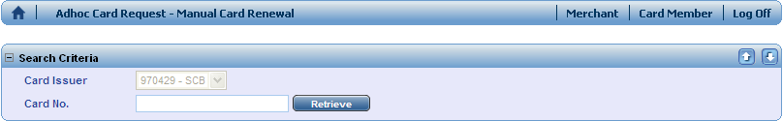

Nhập số thẻ tại mục  và nhấp chọn , màn hình hiển thị.

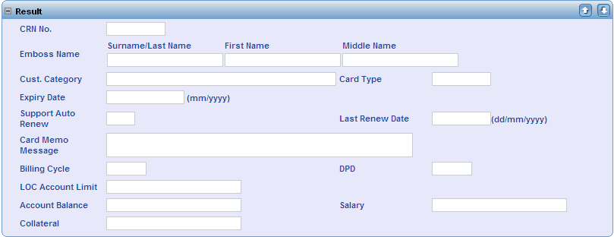

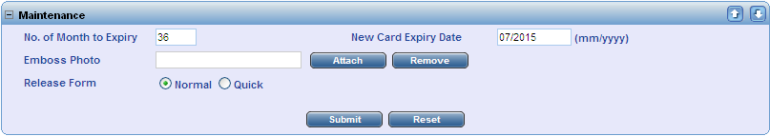

|  |  |
| --- | --- |
| **Field** | **Diễn giải/ Mô tả** |
| No. of Month to Expiry | Thời hạn hiệu lực của thẻ |
| New Card Expiry Date | Hiệu lực mới của thẻ sau khi gia hạn. |
| Release Form | Lựa chọn hình thức phát hành (Normal - Thường, Quick - Nhanh) |

Sau khi nhập đầy đủ các thông tin cần thiết, nhấp chọn , hệ thống hiển thị thông báo:

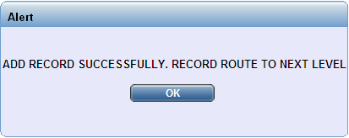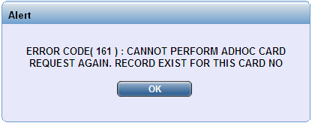

|  |  |
| --- | --- |
| Thông báo thành công | Trường hợp thẻ đã thực hiện các yêu cầu khác và đang chờ duyệt |

**Bước 2: Duyệt hồ sơ (user cấp 2)**

* Nhấp chọn  để lấy thông tin hồ sơ đang chờ duyệt.
* Màn hình duyệt hiển thị thông tin tương tự màn hình nhập thông tin. Các thông tin đều ở trạng thái để xem, không thể chỉnh sửa.



|  |  |
| --- | --- |
| **Field** | **Diễn giải/ Mô tả** |
| Decision Status | Lựa chọn trạng thái duyệt  **Approve** – Chấp thuận  **Cancel** – Hủy |
|  | Nhấp chọn Submit để hoàn tất. |

***Lưu ý*:**

* *Trường hợp KH yêu cầu gia hạn thẻ đồng thời yêu cầu thay đổi liên quan đến hạn mức/ hạng thẻ, tại Đơn vị, người dùng thực hiện như sau:*
* *Trường hợp KH chỉ yêu cầu gia hạn thẻ: thực hiện gia hạn thẻ*
* *Trường hợp KH yêu cầu gia hạn thẻ đồng thời tăng/giảm hạn mức nhưng không làm thay đổi hạng thẻ: thực hiện tăng/ giảm hạn mức (theo hướng dẫn tại mục 4.4.3), sau đó thực hiện gia hạn thẻ.*
* *Trường hợp KH yêu cầu gia hạn thẻ đồng thời tăng/giảm hạn mức và làm thay đổi hạng thẻ: thực hiện tăng/giảm hạng thẻ (theo hướng dẫn tại mục 4.4.4).*
* *KH có thể yêu cầu gia hạn thẻ sớm hơn hoặc trễ hơn thời hạn hết hạn của thẻ. Tuy nhiên, trường hợp gia hạn sớm, thời điểm yêu cầu gia hạn tính đến thời điểm hết hiệu lực thẻ không được vượt quá 03 tháng. Nếu gia hạn sớm hơn thời điểm quy định, hệ thống thông báo.*

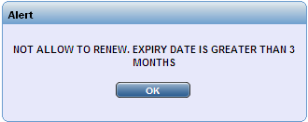

* *Trường hợp gia hạn thẻ, hệ thống sẽ thực hiện cấp lại thẻ mới với hiệu lực mới, số thẻ cũ, số PIN là số PIN hiện tại KH đang sử dụng.*
* *Trường hợp gia hạn thẻ trước hoặc ngay khi hết hạn, hiệu lực thẻ mới = hiệu lực thẻ cũ + thời hạn hiệu lực của loại thẻ KH đang sử dụng.*
* *Trường hợp gia hạn thẻ sau thời hạn hết hiệu lực, hiệu lực thẻ mới = thời điểm thực hiện gia hạn + thời hạn hiệu lực của loại thẻ KH đang sử dụng.*
  + 1. **Cấp lại thẻ/ Thay thế thẻ**
  + **Chức năng**: Trường hợp thẻ hết hiệu lực sử dụng, người dùng sử dụng chức năng gia hạn thẻ để cấp lại thẻ mới cho KH với thời hạn hiệu lực mới.
  + **Đường dẫn:**

**Issuing 🡪 Card Management 🡪 Adhoc Card Request 🡪Card Replacement**

* + **Hướng dẫn thao tác:**

**Bước 1: Nhập thông tin yêu cầu cấp lại thẻ/ thay thế thẻ (user cấp 1)**

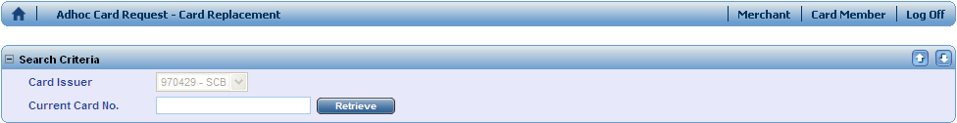

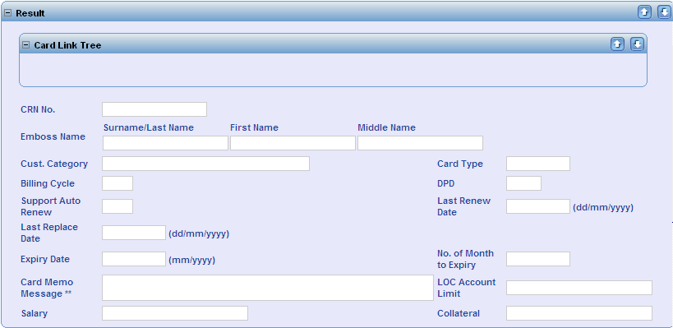

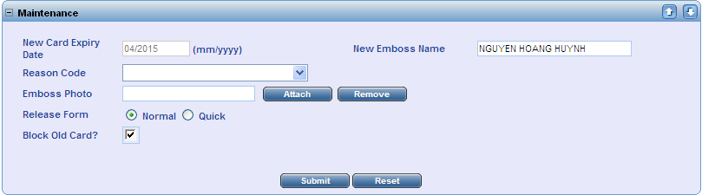

|  |  |
| --- | --- |
| **Field** | **Diễn giải/ Mô tả** |
| New Card  Expiry Date | Ngày hết hạn của thẻ mới. Ngày hết hạn của thẻ thaythếtương đương với ngày hết hạn của thẻ cũ. |
| New Emboss Name | Kiểm tra lại tên dập nổi trên thẻ của KH, chỉnh sửa lại nếu có sai sót. |
| Reason Code | Chọn nguyên nhân thay thế thẻ. Các nguyên nhân thường sử dụng bao gồm:   * AT - ATM Retention - Thẻ bị nuốt tại ATM * CF - Counterfeit - Thẻ giả mạo * CS - Change signature - Thay đổi chữ ký trên dải chữ ký mặt sau thẻ * DC - Damaged card - Thẻ bị hỏng * EE - Embossing Error - Lỗi dập thẻ * IC - PIN exposed - Bị lộ số PIN * LC - Lost card - Mất thẻ * NC - Name change -Chỉnh sửa tên dập nổi trên thẻ (đối với trường hợp nhập sai tên dập nổi khi nhập thông tin phát hành thẻ). * PN - PIN Lost - Mất PIN * SC - Stolen card - Thẻ bị đánh cắp * FR - Fraud - Thẻ gian lận * OT - Others - Lý do khác |
| Release form | Lựa chọn hình thức phát hành (Normal - Thường, Quick - Nhanh) |
| Block Old Card | Hệ thống mặc định khóa thẻ cũ khi KH yêu cầu thay thế thẻ. |

Sau khi nhập đầy đủ các thông tin cần thiết, nhấp chọn , hệ thống hiển thị thông báo.



|  |  |
| --- | --- |
| Thông báo thành công | Trường hợp thẻ đã thực hiện các yêu cầu khác và đang chờ duyệt |

**Bước 2: Duyệt hồ sơ (user cấp 2)**

* Nhấp chọn  để lấy thông tin hồ sơ đang chờ duyệt.
* Màn hình duyệt hiển thị thông tin tương tự màn hình nhập thông tin. Các thông tin đều ở trạng thái để xem, không thể chỉnh sửa.



|  |  |
| --- | --- |
| **Field** | **Diễn giải/ Mô tả** |
| Decision Status | Lựa chọn trạng thái duyệt  **Approve** – Chấp thuận  **Cancel** – Hủy |
|  | Nhấp chọn Submit để hoàn tất. |

***Lưu ý:***

* *Trường hợp KH báo mất thẻ/thẻ bị đánh cắp/nghi ngờ giả mạo, bắt buộc phải tạo Card Memo Message (xem hướng dẫn tại mục 4.4.6) trước khi thực hiện thay thế thẻ giúp hệ thống cảnh báo người dùng khi có kẻ gian lợi dụng.*
* *Đối với thẻ thay thế, hệ thống sẽ thực hiện cấp lại thẻ mới với số PIN mới, số thẻ mới, hiệu lực tương đương hiệu lực thẻ cũ.*
* *Trường hợp thời hạn hiệu lực còn lại của thẻ* ***< 1 tháng****, khi thực hiện thay thế thẻ, hệ thốnghiển thị thông báo xác nhận nhu cầu gia hạn thẻ. Trong trường hợp này, chỉ tính phí thay thế thẻ (nếu có).*

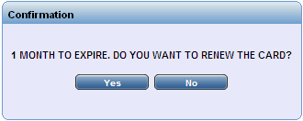

*Chọn để thẻ sau khi cấp lại có thời hạn hiệu lực mới.*

* + 1. **Chấm dứt sử dụng thẻ**
  + **Chức năng**: Chức năng chấm dứt sử dụng thẻ được sử dụng trong các trường hợp sau:
* KH yêu cầu chấm dứt sử dụng thẻ và không có nhu cầu phát hành lại thẻ khác.
* SCB chủ động yêu cầu KH chấm dứt sử dụng thẻ trong các trường hợp như chủ thẻ vi phạm điều kiện và điều khoản sử dụng thẻ tín dụng hoặc thẻ của KH thuộc danh sách thẻ đen của tổ chức thẻ quốc tế...
* KH có nhu cầu chuyển đổi loại thẻ/ thay thế thẻ mới/ gia hạn thẻ nhưng vẫn muốn sử dụng thẻ cũ trong thời gian đợi nhận thẻ mới. Sau khi trả thẻ mới cho KH, thực hiện đóng thẻ.
  + **Đường dẫn:**

**Issuing 🡪 Cardholder 🡪 Enquiry Maintenance 🡪 Card Profile Maintenance**

* + **Hướng dẫn thao tác:**

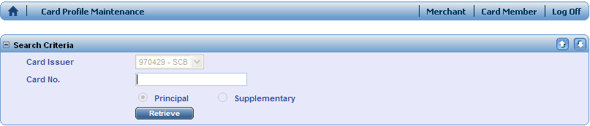

Nhập số thẻ cần đóng và nhấp chọn 

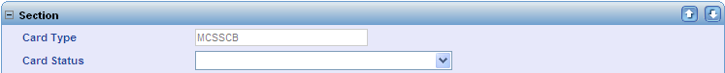

Lựa chọn nguyên nhân chấm dứt sử dụng thẻ tại mục **Card Status**:

* **VE**: KH chủ động chấm dứt sử dụng thẻ
* **IE**: SCB chủ động yêu cầu KH chấm dứt sử dụng thẻ
* **TR**: đóng thẻ đối với các trường hợp đổi thẻ, sau khi KH trả thẻ cũ và nhận thẻ mới

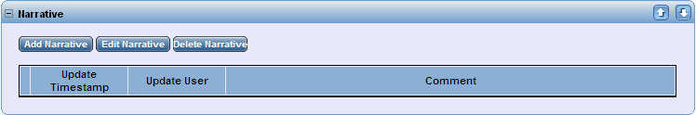

Nhấp chọn  để tạo ghi chú về việc chấm dứt sử dụng thẻ (ví dụ: chấm dứt sử dụng thẻ theo yêu cầu của KH...) trước khi hoàn tất đóng thẻ.

Nhấp chọn  để hoàn tất, hệ thống thông báo

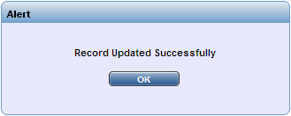

***Lưu ý:***

* *Đơn vị chịu trách nhiệm theo dõi các yêu cầu chấm dứt sử dụng thẻ của KH, đảm bảo việc thanh toán dư nợ/ dư có được thực hiện hoàn tất.*
* *Sau khi việc chấm dứt sử dụng thẻ chính trên chương trình CW được hoàn tất, hệ thống tự động chấm dứt sử dụng (các) thẻ phụ (nếu có).*
  + 1. **Thanh toán dư nợ thẻ (user cấp 2)**
  + **Chức năng**: Dùng để thanh toán dư nợ thẻ hoặc sử dụng trong các trường hợp chủ thẻ có nhu cầu nộp thêm tiền vào thẻ tín dụng.
  + **Đường dẫn:**

**Issuing 🡪 Cardholder 🡪Payment Capturing**

* + **Hướng dẫn thao tác**

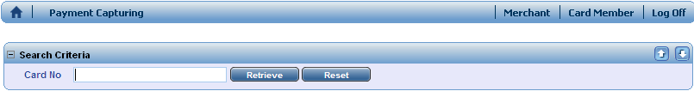

Nhập số thẻ cần thanh toán vào ô và nhấp chọn , các màn hình hiển thị bên dưới.

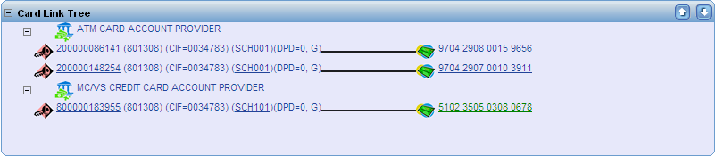

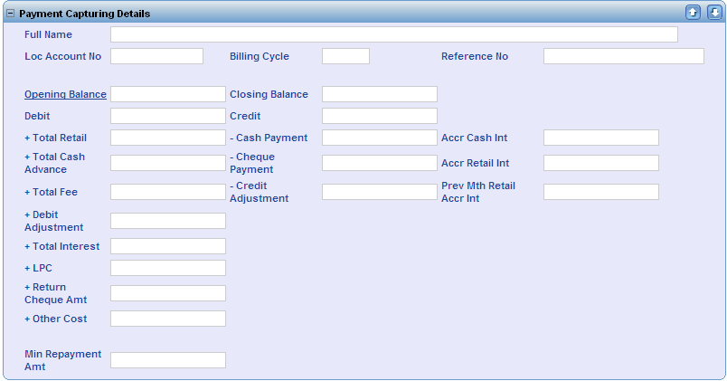

|  |  |
| --- | --- |
| **Field** | **Diễn giải/ Mô tả** |
| Full name | Họ tên chủ thẻ |
| Loc Account No | Tài khoản thẻ tín dụng |
| Billing Cycle | Chu kỳ sao kê |
| Opening Balance | Dư nợ đầu kỳ |
| Closing Balance | Dư nợ tính đến thời điểm thanh toán |
| Debit  + Total Retail  + Total Cash Advance  + Total Fee  + Debit Adjustment  + Total Interest  + LPC  + Other Cost | Dư nợ phát sinh trong kỳ  + Tổng số tiền phát sinh từ giao dịch thanh toán  + Tổng số tiền phát sinh từ giao dịch ứng tiền mặt  + Tổng phí phát sinh  + Số tiền điều chỉnh ghi nợ  + Tổng lãi phát sinh  + Phí chậm thanh toán  + Các chi phí khác |
| Credit  + Cash Payment  + Credit Adjustment | Dư có phát sinh trong kỳ  + Số tiền khách hàng đã thanh toán  + Số tiền điều chỉnh (ghi có) |
| Accr Cash Int | Lãi dự thu đối với giao dịch ứng tiền mặt |
| Accr Retail Int | Lãi dự thu đối với giao dịch thanh toán |
| Prev Mth Retail Accr Int | Lãi dự thu đối với giao dịch thanh toán kỳ trước |
| Min Repayment Amt | Số tiền thanh toán tối thiểu |

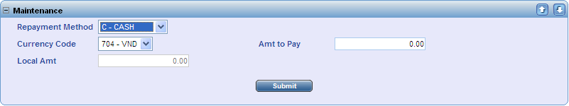

|  |  |
| --- | --- |
| **Field** | **Diễn giải/ Mô tả** |
| Repayment Method | Hình thức thanh toán, chọn C-CASH |
| Currency Code | Loại tiền tệ, chọn 704-VND |
| Amt to Pay | Nhập số tiền khách hàng thanh toán |
|  | Nhấp chọn  để hoàn tất, ngay khi hoàn tất hạn mức của thẻ tín dụng sẽ được tái tục và cho phép chủ thẻ sử dụng. |

***Lưu ý***:

* *Trong quá trình sử dụng thẻ, KH có thể đến bất kỳ Đơn vị SCB nào để yêu cầu thanh toán dư nợ. Do đó, công tác phối hợp giữa Đơn vị thanh toán và Đơn vị phát hành được thực hiện theo hướng dẫn trong từng thời kỳ.*
* *Tùy theo từng hình thức thanh toán dư nợ thẻ, việc hạch toán trên Flexcube tuân theo hướng dẫn hạch toán kế toán nghiệp vụ thẻ tín dụng quốc tế của SCB trong từng thời kỳ.*
* *Thao tác thanh toán dư nợ trên chương trình Cardworks phải được thực hiện ngay sau khi chủ thẻ yêu cầu thanh toán và hoàn tất chậm nhất trước 16h30 (từ thứ 2 đến thứ 6) và trước 11h (thứ 7).*
  + 1. **Khóa thẻ/ Mở khóa thẻ**
  + **Chức năng**: Chức năng Card Memo Message được sử dụng để ghi nhận thông báo của chủ thẻ về việc thẻ bị mất cắp/thất lạc/thẻ giả mạo/gian lận/thẻ bị nuốt tại ATM..., giúp hệ thống nhận biết khi thẻ được sử dụng bởi người khác.

Tại màn hình này bao gồm 3 chức năng:

* Search: cho phép tra cứu thông tin thẻ đã có memo message
* New: tạo mới thông tin khóa thẻ
* Delete: xóa thông tin khóa thẻ/ mở khóa thẻ
  + **Đường dẫn**:

**Issuing 🡪 Cardholder 🡪 Enquiry Maintenance 🡪 Card Memo Message**

* + **Hướng dẫn thao tác:**

1. **Tìm kiếm thông tin thẻ đã có memo message (tất cả user)**

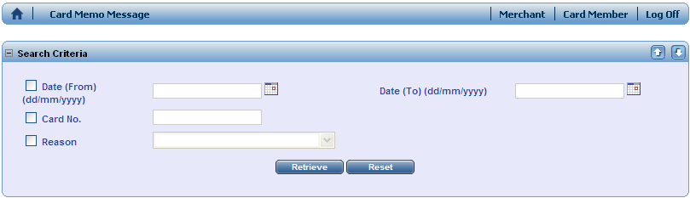

Người dùng có thể tra cứu thông tin thẻ đã có memo message thông qua các tiêu chí sau: Ngày tạo Memo Message (Date), Số thẻ (Card No.), Nguyên nhân của memo message (Reason).

Màn hình hiển thị kết quả sau khi tìm kiếm.

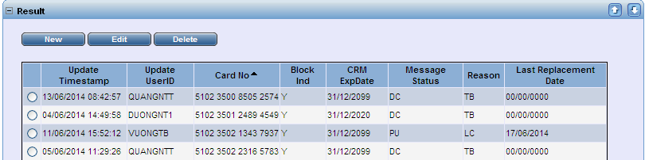

|  |  |
| --- | --- |
| **Field** | **Diễn giải/ Mô tả** |
| Update Timestamp | Thời gian tạo memo message |
| Update UserID | User tạo memo message. Đối với những thông tin không có Update UserID, đó là những trường hợp hệ thống tự động khóa thẻ sau khi nhập sai PIN 3 lần. |
| Card No. | Số thẻ |
| BlockInd. | Xác định thẻ có đang ở tình trạng khóa hay không (N - Không, Y - Có) |
| CRM ExpDate | Ngày hết hạn của memo message |
| Message Status | Tình trạng xử lý của hệ thống đối với từng nguyên nhân của memo message |
| Reason | Nguyên nhân của Card Memo Message |
| Last Replacement Date | Ngày cấp lại thẻ gần nhất (nếu có) |
|  | Tạo mới thông báo tình trạng thẻ |
|  | Thay đổi thông báo tình trạng thẻ (không áp dụng đối với các reason code là LC/ SC/ CF) |
|  | Xóa thông báo tình trạng thẻ |

1. **Khóa thẻ (Tạo mới card memo message) (tất cả user)**

Nhấp chọn , màn hình tạo mới Card Memo Message.

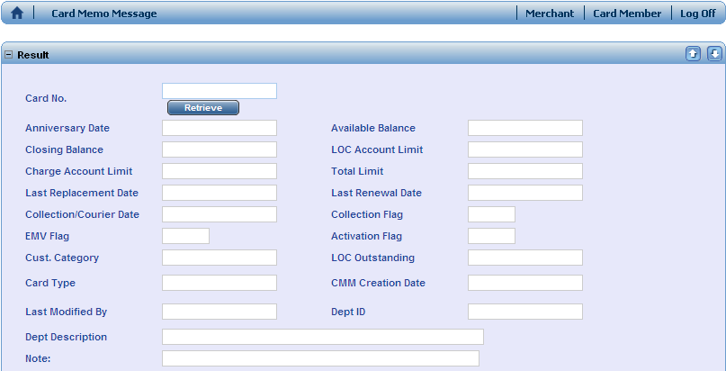

|  |  |
| --- | --- |
| **Field** | **Diễn giải/ Mô tả** |
| Card No. | Nhập số thẻ cần tạo Memo Message và nhấp chọn |
| Anniversary Date | Ngày phát hành thẻ |
| Available Balance | Hạn mức khả dụng |
| Closing Balance | Dư nợ tính đến hiện tại |
| LOC Account Limit | Hạn mức tín dụng |
| Last Replacement Date | Ngày thay thế thẻ gần nhất |
| Last Renewal Date | Ngày gia hạn thẻ gần nhất |
| Activation Flag | Xác định thẻ đã kích hoạt chưa  Y - Thẻ đã kích hoạt  N - Thẻ chưa kích hoạt |
| Cust. Category | Nhóm KH |
| Card Type | Loại thẻ |
| CMM Creation Date | Ngày đã tạo Card Memo Message (nếu có) |
| Last Modified By | Hiển thị user cập nhật CMM gần nhất |
| Dept Description | Hiển thị bộ phận/Đơn vị làm việc của user cập nhật CMM gần nhất. |
| Note | Ghi chú (do hệ thống tự động hiển thị) |

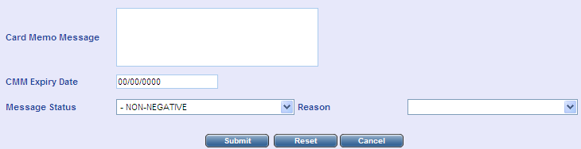

|  |  |
| --- | --- |
| **Field** | **Diễn giải/ Mô tả** |
| Reason | Lựa chọn nguyên nhân của việc thông báo tình trạng thẻ, bao gồm các nguyên nhân sau:   * AT - ATM Retention - Thẻ bị nuốt tại ATM * CF - Counterfeit - Thẻ giả mạo * FR - Fraud - Thẻ gian lận * LC - Lost Card - Mất thẻ * SC - Stolen card - Thẻ bị mất cắp * TB - Temporary Block - Tạm khóa thẻ * OT - Others - Nguyên nhân khác   Trường hợp không lựa chọn Reason, hệ thống thông báo. |
| Message Status | Cách hệ thống xử lý đối với thẻ có Memo Message   * **DC - Decline all charges**- Từ chối tất cả giao dịch * **PU - Pick up card** - Thu hồi thẻ * **PO- Block Card - PIN Over Attempt** - Khóa thẻ do nhập sai PIN 3 lần (tình trạng này được hệ thống tự động cập nhật đối với thẻ nhập sai PIN 3 lần). * **Non-Negative** - Sử dụng trong trường hợp lựa chọn Reason là Travelling-Đây là hình thức thông báo để đảm bảo thẻ vẫn ở trong tình trạng hoạt động khi KH đi công tác/du lịch.   Đối với các Reason là LC/ SC/ CF, nhằm đảm bảo an toàn cho chủ thẻ, hệ thống sẽ mặc định Message Status là PU và không cho phép xóa memo message/mở khóa thẻ. |
| Card Memo Message | Nhập thông tin liên quan đến việc thông báo tình trạng thẻ.  Ví dụ:   * *KH yêu cầu tạm khóa thẻ.* * *KH báo mất thẻ ngày 01/06/2014.* |
| CMM Expiry Date | Nhập ngày hiệu lực của Memo Message **(31/12/2099)**  Trường hợp không nhập ngày hiệu lực, hệ thống thông báo. |
|  | Nhấp chọn Submit để hoàn tất, hệ thống hiển thị thông báo xác nhận có thực hiện thay thế thẻ không.    Chọn **Yes**, hệ thống chuyển sang màn hình **Card Replacement**.  Chọn **No**, hệ thống thông báo |
| ***Lưu ý****: Khi thực hiện khóa thẻ, người dùng phải lựa chọn Reason trước, không lựa chọn thông tin tại mục Message Status vì thông tin tại mục này sẽ được mặc định tùy theo lựa chọn tại mục Reason.* | |

1. **Mở khóa thẻ (Xóa Card Memo Message) (user cấp 2)**

Tìm kiếm thông tin thẻ cần mở khóa và nhấp chọn .

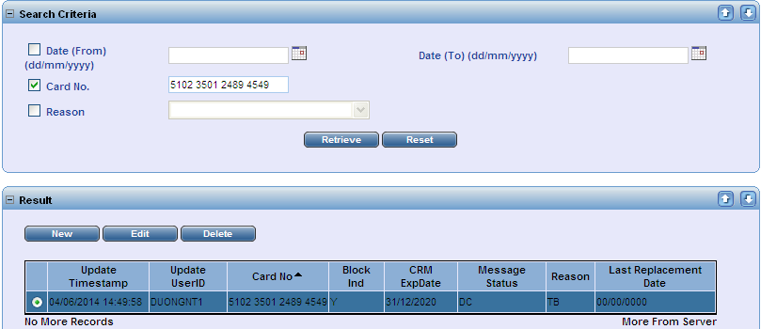

Sau khi Delete thành công, hệ thống thông báo.

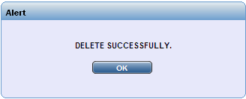

***Lưu ý:***

* *Trường hợp Edit/Delete memo message không áp dụng đối với:*
  + *Các trường hợp đã có yêu cầu thay thế thẻ*
  + *Các reason code sau: CF – Counterfeit – Thẻ giả mạo, LC – Lost Card – Mất thẻ, SC – Stolen card – Thẻ bị mất cắp.*
* *Trường hợp KH báo mất thẻ/thẻ bị đánh cắp/nghi ngờ giả mạo, bắt buộc phải tạo Card Memo Message trước khi thực hiện thay thế thẻ giúp hệ thống cảnh báo người dùng khi có kẻ gian lợi dụng.*
* *Đối với trường hợp thẻ nhập sai PIN 3 lần, hệ thống sẽ tự động cập nhật thông tin vào phần Card Memo Message với Reason Code là AT-ATM Retention, Message Status là PO - Block Card - PIN Over Attempt, Update UserID để trống.*
  + 1. **Cấp lại PIN (user cấp 1)**
  + **Chức năng**: Trường hợp KHquên mã PIN hoặc mất mã PIN do ngân hàng cấp, người dùng sử dụng chức năng cấp lại PIN để cấp lại mã PIN mới cho KH.
  + **Đường dẫn:**

**Issuing 🡪 Cardholder 🡪 PIN Management 🡪 PIN Request Generation**

* + **Hướng dẫn thao tác:**

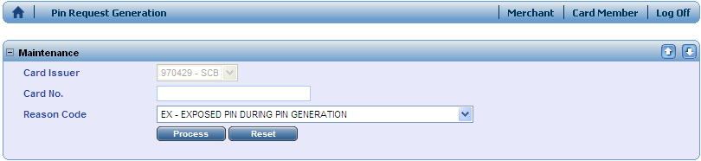

|  |  |
| --- | --- |
| **Field** | **Diễn giải/ Mô tả** |
| Card No. | Nhập số thẻ cần cấp lại PIN |
| Reason Code | Chọn nguyên nhân cấp lại PIN   * IV- Giao dịch thực hiện với số PIN đã cấp bị từ chối * LF - Mất PIN/Quên số PIN/Để lạc mất PIN * NR - Chưa nhận được PIN * OT - Nguyên nhân khác * RF - Yêu cầu từ KH |
|  | Nhấp chọn **Process** để hoàn tất yêu cầu cấp lại PIN, hệ thống hiển thị thông báo.    Trường hợp đã tạo yêu cầu cấp lại PIN đối với các thẻ đang chờ in PIN, hệ thống báo lỗi. |
|  | Nhấp chọn **Reset** để nhập lại thông tin. |
| ***Lưu ý:***   * *Thẻ cấp lại PIN cần được kích hoạt trước khi sử dụng.* * *Đối với trường hợp yêu cầu cấp lại PIN sau khi nhập sai PIN 3 lần, hệ thống sẽ tự động reset số lần nhập sai PIN sau khi thực hiện cấp lại PIN.* | |

* + 1. **Reset PIN (user cấp 2)**
  + **Chức năng**: Chức năng **Reset PIN trials** hỗ trợ reset số lần nhập sai PIN của chủ thẻ, có thể reset nếu số lần nhập sai từ 1 lần trở lên. Thẻ sau khi reset PIN sẽ sử dụng số PIN gần nhất mà KH đang sử dụng.
  + **Đường dẫn:**

**Issuing 🡪 Cardholder 🡪 PIN Management 🡪 Reset PIN Trials**

* + **Hướng dẫn thao tác:**

Đối với thẻ nhập sai PIN từ 3 lần trở lên, để thẻ có thể tiếp tục thực hiện giao dịch, phải thực hiện reset PIN tại màn hình ***Reset PIN Trials*** đồng thời xóa thông tin (mở khóa thẻ) tại màn hình ***Card Memo Message***.

**Màn hình Card Memo Message**

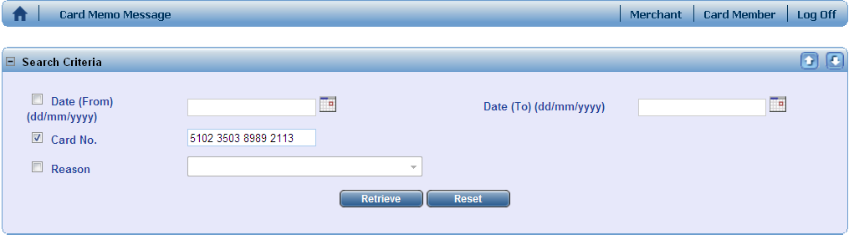

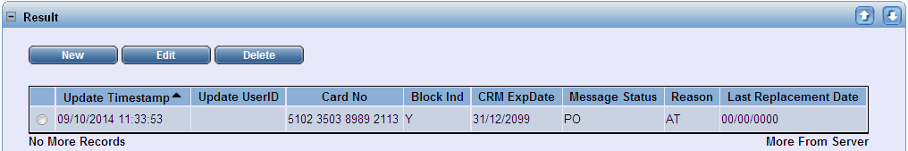

Thực hiện xóa card memo message (mở khóa thẻ) theo hướng dẫn tại mục 4.4.9.c.

**Màn hình Reset PIN Trials**

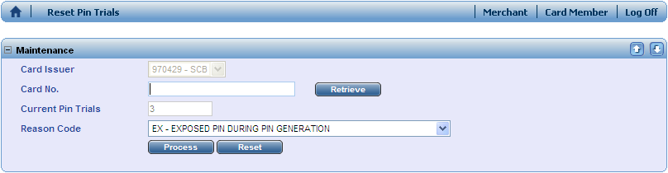

|  |  |
| --- | --- |
| **Field** | **Diễn giải/ Mô tả** |
| Card No. | Nhập số thẻ cần reset PIN |
|  | Nhấp chọn Retrieve để truy xuất thông tin số lần nhập sai PIN |
| Current PIN Trials | Hệ thống hiển thị số lần nhập sai PIN. |
| Reason Code | Chọn nguyên nhân reset PIN   * IV - Giao dịch thực hiện với số PIN đã cấp bị từ chối * LF - Mất PIN/Quên số PIN/Để lạc mất PIN * NR - Chưa nhận được PIN * OT - Nguyên nhân khác * RF - Yêu cầu từ KH |
|  | Nhấp chọn Process để hoàn tất yêu cầu reset PIN, hệ thống hiển thị thông báo |
|  | Nhấp chọn Reset để nhập lại thông tin. |

* + 1. **Cập nhật thông tin KH (user cấp 1 và cấp 2)**

1. **Cập nhật thông tin KH**
   * **Chức năng**: Chức năng thay đổi thông tin KH cho phép người sử dụng được phép cập nhật một số thông tin cơ bản như: họ tên, địa chỉ liên lạc, số điện thoại cố định, số điện thoại di động (nhận SMS), email (nhận sao kê), nhóm KH, thông tin cơ quan làm việc...
   * **Đường dẫn**

**Issuing 🡪 Cardholder 🡪 Enquiry Maintenance 🡪 Customer Information Maintenance**

* + **Hướng dẫn thao tác**

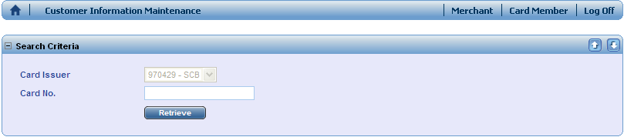

Nhập số thẻ của KH cần thay đổi thông tin và nhấp chọn , hệ thống hiển thị thông tin chủ thẻ.

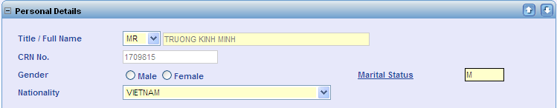

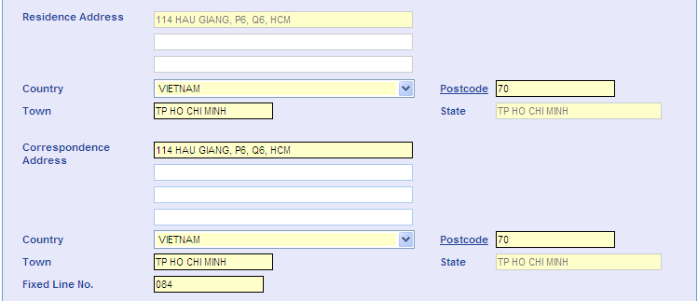



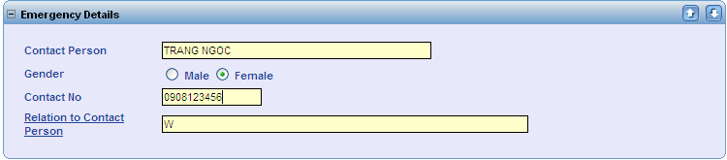

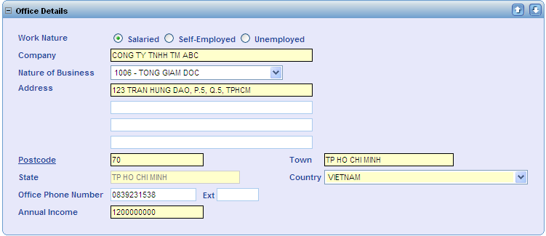

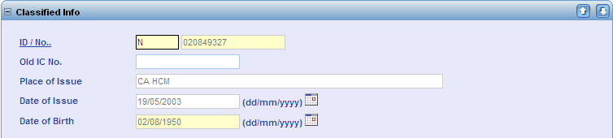



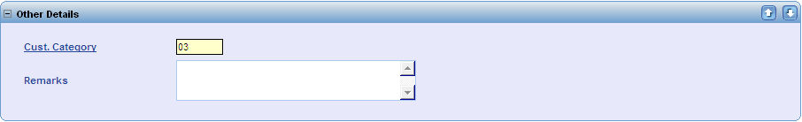

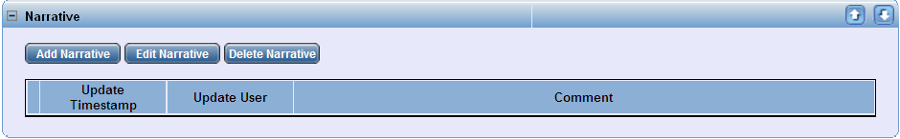

Sau khi cập nhật thông tin, người dùng cần tạo ghi chú về việc cập nhật thông tin bằng cách nhấp chọn  (ví dụ: Cập nhật địa chỉ liên lạc theo yêu cầu ngày 12/01/2015 của KH…)

Sau khi tạo ghi chú, nhấp chọn  để hoàn tât.

***Lưu ý: Đối với trường hợp cần thay đổi thông tin KH bao gồm họ tên, số CMND/Passport, ngày cấp/nơi cấp, ngày tháng năm sinh, địa chỉ thường trú,phải thực hiện cập nhật thông tin từ corebanking trước, sau đó cập nhật thông tin trên chương trình CW bằng cách vào màn hình Customer Information Maintenancevà nhấp chọn .***

1. **Cập nhật hình thức nhận sao kê, hình thức trích nợ tự động, tắt/mở chức năng giao dịch trên các website thương mại điện tử**
   * **Chức năng**: Chức năng này được sử dụng trong trường hợp KH có nhu cầu thay đổi hình thức nhận sao kê, hình thức trích nợ tự động hoặc tắt/mở chức năng giao dịch trên các website thương mại điện tử.
   * **Đường dẫn**

**Issuing 🡪 Cardholder 🡪 Enquiry Maintenance 🡪 Card Profile Maintenance**

* + **Hướng dẫn thao tác**



Nhập số thẻ cần cập nhật thông tin và nhấp chọn 

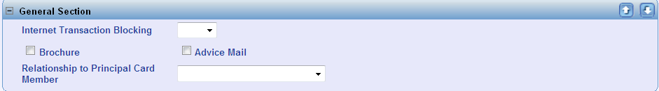

Để tắt/mở chức năng giao dịch trên các website thương mại điện tử, tại mục , người dùng chọn **Yes để tắt** hoặcchọn **No để mở** chức năng giao dịch trên các website thương mại điện tử.

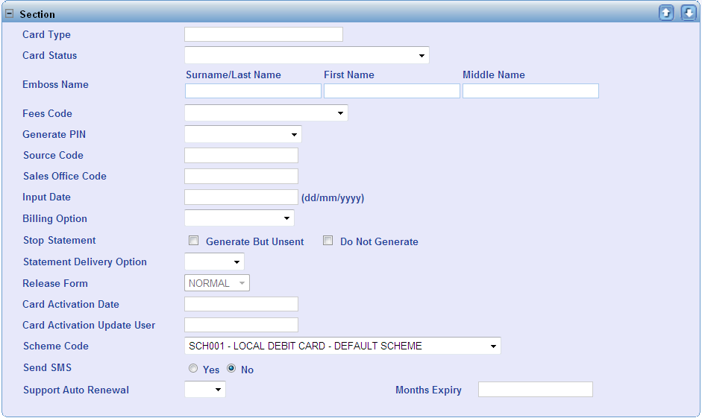

Để cập nhật hình thức nhận sao kê, người dùng lựa chọn hình thức phù hợp tại mục (hình thức nhận sao kê) và (địa chỉ nhận sao kê/ địa chỉ hiển thị trên sao kê).

|  |  |  |
| --- | --- | --- |
| **Statement Delivery Option** | **Billing Option** | **Diễn giải** |
| M-Mail | H-Residence  C-Correspondence  O-Office | Lựa chọn nhận sao kê qua mail và địa chỉ được lựa chọn tại mục Billing Option là địa chỉ hiển thị trên sao kê.  Khi lựa chọn nhận sao kê qua mail, người dùng cần cập nhật địa chỉ email tại màn hình Customer Information Maintenance. |
| P-Post | H-Residence  C-Correspondence  O-Office | Lựa chọn nhận sao kê qua bưu điện và địa chỉ được lựa chọn tại mục Billing Option là địa chỉ nhận sao kê đồng thời là địa chỉ hiển thị trên sao kê. |
| B-Both | H-Residence  C-Correspondence  O-Office | Lựa chọn nhận sao kê thông qua cả 2 hình thức nhận qua bưu điện và nhận qua email. Địa chỉ lựa chọn tại mục Billing Option là địa chỉ nhận sao kê đồng thời là địa chỉ hiển thị trên sao kê. |

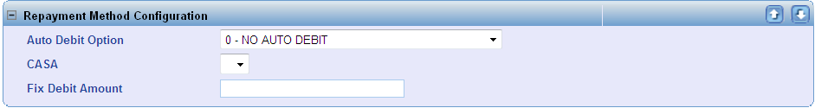

Để cập nhật hình thức trích nợ tự động, người dùng cập nhật thông tin tại mục 

|  |  |  |
| --- | --- | --- |
| **Auto Debit Option** | **CASA** | **Diễn giải** |
| 0-No Auto Debit | Không lựa chọn | Không yêu cầu trích nợ tự động |
| 2-Partial Debit Amount (Min Repayment) | Lựa chọn tài khoản trích nợ tự động | Lựa chọn trích nợ tối thiểu |
| 3-Full Debit Amount (Total OS) | Lựa chọn tài khoản trích nợ tự động | Lựa chọn trích nợ toàn bộ |
| ***Lưu ý***: *Trường hợp KH chỉ có nhu cầu thay đổi tài khoản trích nợ, người dùng chỉ cần cập nhật tài khoản tại mục CASA.* | | |



Sau khi cập nhật thông tin, người dùng cần tạo ghi chú về việc cập nhật thông tin bằng cách nhấp chọn  (ví dụ: Thay đổi tài khoản trích nợ theo yêu cầu ngày 12/01/2015 của KH…)

Sau khi tạo ghi chú, nhấp chọn  để hoàn tất.

* + 1. **Tra cứu thông tin (tất cả user)**

1. **Tra cứu giao dịch thẻ**

* **On Us Card Approval History Enquiry**
  + **Chức năng**: **On Us Card Approval History** hỗ trợ tra cứu thông tin chi tiết giao dịch của thẻ SCB thực hiện tại máy ATM/POS của SCB và các ngân hàng liên minh, theo dõi được nguyên nhân của những giao dịch không thành công nhằm tìm giải pháp hỗ trợ KH.
  + **Đường dẫn**:

**Authorization 🡪 Auth. Enquiry 🡪 On Us Card Approval History Enquiry**

* + **Hướng dẫn thao tác:**

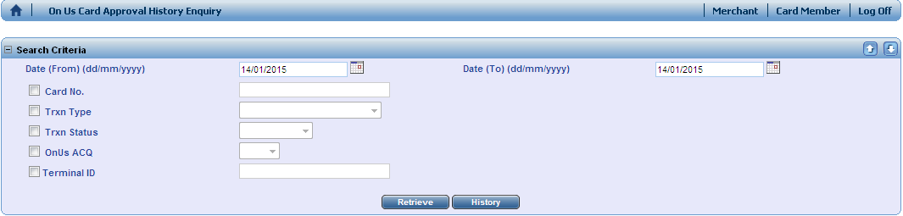

Người dùng có thể tra cứu theo các tiêu chí sau:

* Date - Thời gian tra cứu (không vượt quá 31 ngày)
* Card No - Số thẻ
* Trxn Type - Loại giao dịch: giao dịch rút tiền, tra cứu số dư, chuyển khoản...
* Trxn Status - Tình trạng giao dịch: thành công, từ chối, giao dịch đảo...
* OnUs ACQ - Giao dịch tại máy SCB hoặc tại máy liên minh
* Terminal ID - Mã máy thực hiện giao dịch

Để biết được tình hình giao dịch chung của hệ thống hoặc để tra cứu toàn bộ những giao dịch đã phát sinh trong ngày, người dùng chỉ cần nhập ngày cần xem thông tin, để trống các tiêu chí còn lại và nhấp chọn .

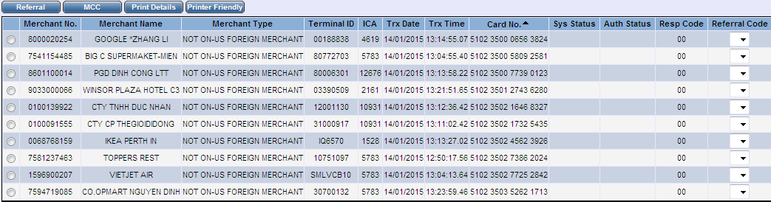

Sau khi nhập thông tin cần tra cứu, một số thông tin giao dịch thẻ hiển thị bao gồm:

* **Merchant Name**: tên Đơn vị chấp nhận thẻ
* **Merchant Type**: máy của SCB (on-us), máy của ngân hàng liên minh (off-us)
* **Terminal ID**: mã máy thực hiện giao dịch
* **Trx Date** - **Trx Time**: ngày giờ giao dịch
* **Card No**: số thẻ
* **Auth Status**: tình trạng giao dịch (rỗng-Approved-Chấp thuận, D-Declined-Từ chối, C-Reversal-Giao dịch đảo)
* **Referral Code**: mã phản hồi/ mã lỗi giao dịch
* **Card Expiry**: hiệu lực thẻ
* **Trx Type**: loại giao dịch (BE-Tra cứu số dư, CW-Rút tiền tại máy SCB, CV-Rút tiền tại máy liên minh, IX-Chuyển khoản, MS-In sao kê, PC-PIN Change)
* **Trx Amount**: số tiền giao dịch
* POS mode:
  + 01: giao dịch không xuất trình thẻ
  + 05: giao dịch qua chip
  + 81: giao dịch thanh toán trực tuyến
  + 90: giao dịch qua từ

Để biết được giao dịch thành công hoặc không thành công, nguyên nhân của giao dịch không thành công, người dùng có thể dựa trên **Referral Code** để biết được tình trạng giao dịch thẻ. Nhấp chọn  để tra cứu ý nghĩa của mã phản hồi. Một số **Referral Code** thường gặp, chi tiết như sau:

|  |  |  |  |
| --- | --- | --- | --- |
| **Referral Code** | **Diễn giải** | **Referral Code** | **Diễn giải** |
| 04 | Nhập sai PIN | 14 | Nhập sai số CVC |
| 08 | Thẻ hết hạn | 20 | Thẻ bị khóa |
| 09 | Thẻ quá hạn thanh toán | 25 | Thẻ chưa kích hoạt |
| 13 | Thẻ bị khóa chức năng giao dịch online | 33 | Vượt quá số lần nhập sai PIN |

* **Not On Us Card Approval History Enquiry**
  + **Chức năng**: **Not On Us Card Approval History** hỗ trợ tra cứu thông tin thẻ ngân hàng liên minh giao dịch tại máy của SCB, theo dõi được các thông tin số tiền giao dịch, ngày giờ giao dịch, tình trạng giao dịch thành công hoặc không thành công...
  + **Đường dẫn:**

**Authorization 🡪 Auth. Enquiry 🡪Not On Us Card Approval History Enquiry**

* + **Hướng dẫn thao tác:**

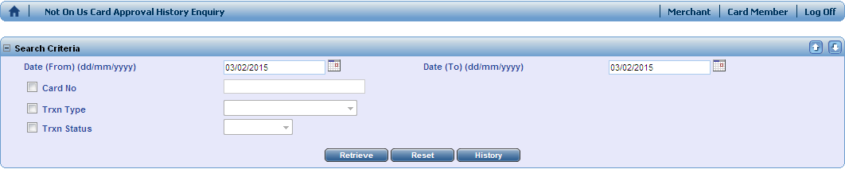

Người dùng có thể tra cứu theo các tiêu chí sau:

* Thời gian tra cứu (không vượt quá 31 ngày)
* Số thẻ
* Loại giao dịch
* Tình trạng giao dịch

Để biết được tình hình giao dịch chung của thẻ ngân hàng liên minh trên máy của SCB hoặc để tra cứu toàn bộ những giao dịch đã phát sinh trong ngày, người dùng chỉ cần nhập ngày cần xem thông tin, để trống các tiêu chí còn lại và nhấp chọn .

1. **Tra cứu tổng hạn mức MSL**
   * **Chức năng:** Dùng để tra cứu thông tin hình thức đảm bảo phát hành thẻ (tín chấp và/hoặc TSĐB) và tổng hạn mức MSL được cấp.
   * **Đường dẫn:Issuing 🡪 Cardholder 🡪 Enquiry Maintenance 🡪Master Shared Limit Enquiry**

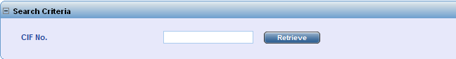

Nhấp số CIF của KH vào ô **CIF No.**và nhấp chọn **Retrieve.**

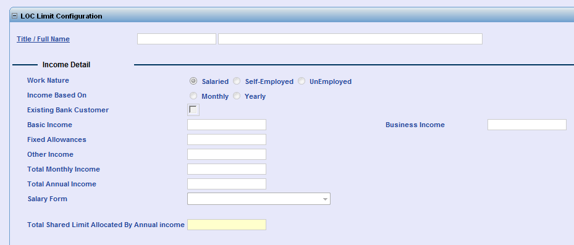

|  |  |
| --- | --- |
| **Field** | **Diễn giải/ Mô tả** |
| **Salary**: phát hành thẻ theo hình thức **tín chấp** | |
| Work Nature | Hình thức thu nhập Lương/Tự kinh doanh/Không đi làm |
| Income Based on | Thu nhập hàng tháng hoặc hàng năm |
| Basic Income | Thu nhập trung bình/tháng của KH |
| Business Income | Thu nhập từ kinh doanh |
| Fixed Allowances | Phụ cấp |
| Other Income | Thu nhập khác |
| Total Monthly Income | Tổng thu nhập hàng tháng |
| Total Annual Income | Tổng thu nhập hàng năm |
| Salary from | Hình thức nhận lương |
| Total Shared Limit Allocated By Annual Income | Tổng hạn mức được cấp theo hình thức tín chấp |

|  |
| --- |
|  |

|  |  |
| --- | --- |
| **Field** | **Diễn giải/ Mô tả** |
| **Collateral**: phát hành thẻ theo hình thức **TSĐB** | |
| Contract No | Thông tin thế chấp TSĐB (**mã Facilities**) |
| Last Enquiry On | Thể hiện thông tin lần truy xuất gần nhất |
| Total Shared Limit Allocated By Collateral | Tổng hạn mức được cấp theo hình thức TSĐB |
| Total Shared Limit | Tổng hạn mức được cấp theo hình thức Tín chấp và/hoặc TSĐB do hệ thống tính |
| Total Shared Limit Approved | Tổng hạn mức được cấp theo hình thức Tín chấp và/hoặc TSĐB được cấp. Chỉ tiêu này có thể lớn hơn, nhỏ hơn hoặc bằng chỉ tiêu do hệ thống tính. |

1. **Tra cứu lịch sử tài khoản thẻ tín dụng - Ageing**
   * **Chức năng:** Dùng để tra cứu thông tin tài khoản thẻ tín dụng theo mỗi kỳ sao kê, bao gồm: dư nợ đầu kỳ, dư nợ cuối kỳ, các khoản phát sinh trong kỳ, các khoản thanh toán trong kỳ….Thông tin tại màn hình này chỉ được cập nhật sau ngày sao kê (ngày 25 hàng tháng).
   * **Đường dẫn:Issuing 🡪 Cardholder 🡪 Enquiry Maintenance 🡪 Ageing**

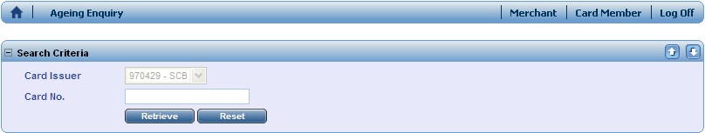

Nhập số thẻ tín dụng cần tra cứu vào ô  và nhấp chọn .

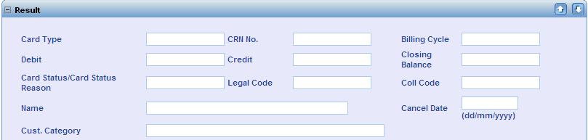

|  |  |
| --- | --- |
| **Field** | **Diễn giải/ Mô tả** |
| Card Type | Loại thẻ |
| CRN | Mã số khách hàng |
| Billing Cycle | Chu kỳ sao kê (ngày 25 hàng tháng) |
| Debit | Tổng dư nợ phát sinh từ sau ngày sao kê gần nhất đến thời điểm tra cứu |
| Credit | Tổng dư có phát sinh từ sau ngày sao kê gần nhất đến thời điểm tra cứu |
| Closing balance | Dư nợ cuối kỳ tại thời điểm tra cứu |
| Card Status | Tình trạng thẻ |
| Name | Họ tên chủ thẻ |
| Cancel Date | Ngày hủy thẻ |
| Cust. Category | Loại hình khách hàng |

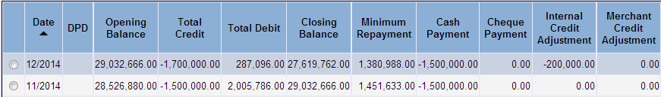

|  |  |
| --- | --- |
| **Field** | **Diễn giải/ Mô tả** |
| Date | Kỳ sao kê |
| DPD | Số ngày quá hạn thanh toán |
| Opening Balance | Số dư đầu kỳ của kỳ sao kê |
| Total Credit | Tổng dư có phát sinh trong kỳ sao kê  + Số tiền khách hàng đã thanh toán  + Số tiền điều chỉnh (ghi có) |
| Total Debit | Tổng dư nợ phát sinh trong kỳ sao kê, gồm:  + Tổng số tiền phát sinh từ giao dịch thanh toán  + Tổng số tiền phát sinh từ giao dịch ứng tiền mặt  + Tổng phí phát sinh  + Số tiền điều chỉnh (ghi nợ)  + Tổng lãi phát sinh  + Phí chậm thanh toán  + Các chi phí khác |
| Closing Balance | Dư nợ cuối kỳ sao kê  **Closing Balance = Opening Balance + Debit – Credit**  Trường hợp Closing Balance là số âm (ví dụ - 500.000) nghĩa là chủ thẻ đã thanh toán nhiều hơn tổng dư nợ hoặc do chủ thẻ nộp tiền vào thẻ tín dụng. |
| Minimum Repayment | Số tiền thanh toán tối thiểu của kỳ sao kê |
| Cash Payment | Thanh toán dư nợ bằng các hình thức khác (khác với trích nợ tự động) trong kỳ sao kê |
| Internal Credit Adjustment | Điều chỉnh ghi có cho tài khoản thẻ tín dụng trong kỳ sao kê |

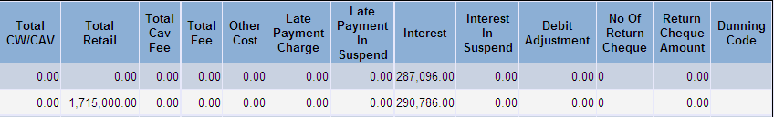

|  |  |
| --- | --- |
| **Field** | **Diễn giải/ Mô tả** |
| Total CW/CAV | Tổng số tiền của giao dịch ứng tiền mặt trong kỳ sao kê |
| Total Retail | Tổng số tiền của giao dịch thanh toán hàng hóa, dịch vụ trong kỳ sao kê |
| Total CAV Fee | Tổng phí ứng tiền mặt trong kỳ sao kê |
| Total Fee | Tổng phí khác (phí thay thế thẻ, phí cấp lại PIN…) trong kỳ sao kê |
| Late Payment Charge | Phí thanh toán trễ hạn trong kỳ sao kê |
| Late Payment in Suspend | Phí thanh toán trễ hạn trong kỳ sao kê đối với tài khoản thẻ tín dụng quá hạn thanh toán (DPD > 180) |
| Interest | Lãi phát sinh trong kỳ sao kê |
| Interest in Suspend | Lãi phát sinh trong kỳ sao kê đối với tài khoản thẻ tín dụng quá hạn thanh toán |
| Debit Adjustment | Điều chỉnh ghi nợ cho tài khoản thẻ tín dụng trong kỳ sao kê |

1. **Tra cứu dư nợ quá hạn thanh toán - Day Past Due Enquiry**

* **Chức năng:** Dùng để tra cứu thông tin dư nợ (được cập nhật đến thời điểm hiện tại) của tài khoản thẻ tín dụng, bao gồm: dư nợ, các khoản đã liệt kê trong sao kê kỳ trước, các khoản chưa đến kỳ sao kê, lãi dự thu…
* **Đường dẫn:**

**Issuing 🡪 Cardholder 🡪 Enquiry Maintenance 🡪 Day Past Due Enquiry**

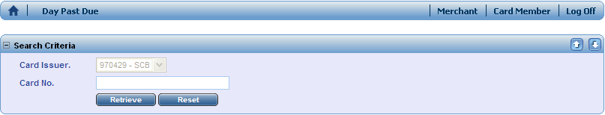

Nhập số thẻ tín dụng cần tra cứu vào ô  và nhấp chọn .

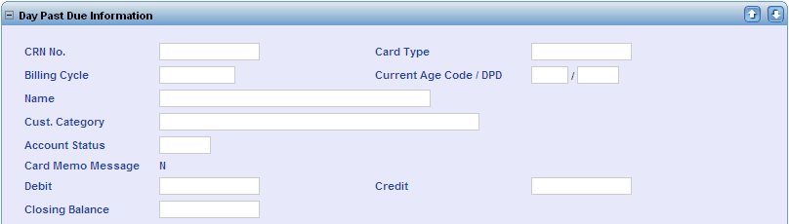

|  |  |
| --- | --- |
| **Field** | **Diễn giải/ Mô tả** |
| CRN No. | Mã số khách hàng (do CW quản lý) |
| Card Type | Loại thẻ |
| Billing Cycle | Chu kỳ sao kê (ngày 25 hàng tháng) |
| Currnet Age Code/ DPD | Số ngày quá hạn thanh toán |
| Name | Họ tên chủ thẻ |
| Cust Category | Loại hình khách hàng |
| Account Status | Tình trạng tài khoản |
| Card Memo Message | Y – Thẻ đang bị khóa  N – Thẻ hoạt động bình thường |
| Debit | Dư nợ phát sinh từ sau ngày sao kê gần nhất đến thời điểm tra cứu |
| Credit | Dư có phát sinh từ sau ngày sao kê gần nhất đến thời điểm tra cứu |
| Closing Balance | Dư nợ tính đến thời điểm hiện tại |

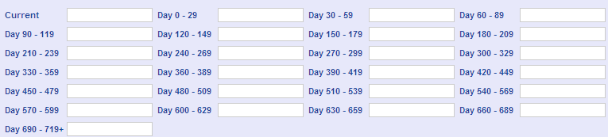

|  |  |
| --- | --- |
| **Field** | **Diễn giải/ Mô tả** |
| Current | Số tiền tối thiểu phải thanh toán trong kỳ sao kê hiện tại (tính đến trước ngày đến hạn thanh toán) |
| Day 0 - 29 | Số tiền tối thiểu phải thanh toán đã trễ hạn thanh toán quá 1 ngày đến 29 ngày |
| Day 30 - 59 | Số tiền tối thiểu phải thanh toán đã trễ hạn thanh toán quá 30 ngày đến 59 ngày |

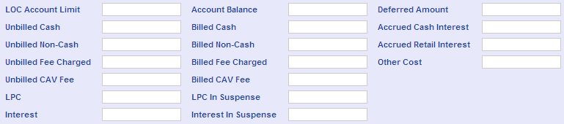

|  |  |
| --- | --- |
| **Field** | **Diễn giải/ Mô tả** |
| LOC Account Limit | Hạn mức thẻ tín dụng |
| Unbilled Cash | Số tiền của giao dịch ứng tiền mặt chưa lập bảng sao kê |
| Unbilled Non-Cash | Số tiền của giao dịch thanh toán hàng hóa, dịch vụ chưa lập bảng sao kê |
| Unbilled Fee Charged | Phí phải trả chưa lập bảng sao kê |
| Unbilled CAV Fee | Phí ứng tiền mặt phải trả chưa đến kỳ sao kê |
| Account Balance | Hạn mức khả dụng |
| Billed Cash | Số tiền của giao dịch ứng tiền mặt của kỳ sao kê gần nhất |
| Billed Non-Cash | Số tiền của giao dịch thanh toán hàng hóa, dịch vụ của kỳ sao kê gần nhất |
| Billed Fee Charged | Phí phải trả của kỳ sao kê gần nhất |
| Billed CAV Fee | Phí ứng tiền mặt phải trả của kỳ sao kê gần nhất |
| Deferred Amount | Số tiền có thể chậm trả (không bị phát sinh quá hạn)  **Deferred Amount = Closing Balance - Minimum Repayment** |
| Accrued Cash Interest | Lãi dự thu của giao dịch ứng tiền mặt |
| Accrued Retail Interest | Lãi dự thu của giao dịch thanh toán hàng hóa, dịch vụ |
| LPC | Phí thanh toán trễ hạn |
| Interest | Lãi |
| LPC in Suspense | Phí thanh toán trễ hạn đối với tài khoản thẻ tín dụng quá hạn thanh toán |
| Interest in Suspense | Lãi đối với tài khoản thẻ tín dụng bị quá hạn thanh toán |

1. **Tra cứu hạn mức sử dụng thẻ - Total Exposure Enquiry**

* **Chức năng:** Dùng để tra cứu thông tin việc sử dụng hạn mức tín dụng (bao gồm các khoản đã hạch toán và các khoản chưa hạch toán), số dư khả dụng tính đến thời điểm hiện tại.
* **Đường dẫn:**

**Issuing 🡪 Cardholder 🡪 Enquiry Maintenance 🡪 Total Exposure Enquiry**

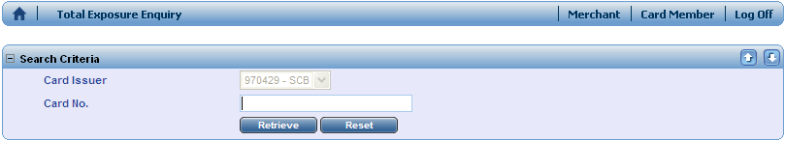

Nhập số thẻ tín dụng cần tra cứu vào ô  và nhấp chọn .

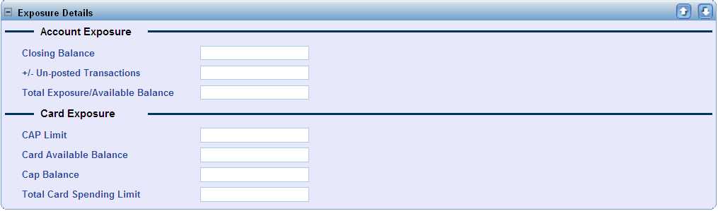

|  |  |
| --- | --- |
| **Field** | **Diễn giải/ Mô tả** |
| Closing Balance | Dư nợ tính đến thời điểm hiện tại |
| +/-Un-posted Transactions | Giao dịch đang tạm treo, chưa được hạch toán |
| Total Exposure/ Available Balance | Tổng số tiền đã sử dụng  **Total Exposure = Card A/C Balance + Un-posted Transactions** |
| CAP Limit | Hạn mức tín dụng (mỗi kỳ) cho phép sử dụng đối với thẻ đang tra cứu |
| Card Available Balance | Hạn mức khả dụng (theo thẻ)   * **Trường hợp có cài đặt CAP limit**, Card Available Balance = CAP Limit - Current Month Spending (các giao dịch thành công trong cùng kỳ sao kê) * **Trường hợp không cài đặt CAP Limit**, Card Available Balance = LOC limit + Temp Limit (hạn mức tín dụng tạm thời) (nếu có) – Total Exposure |
| Total Card Spending Limit | Tổng hạn mức sử dụng tính đến thời điểm hiện tại   * Trường hợp có thẻ chính và thẻ phụ, Total Card Spending Limit là hạn mức tín dụng được phép sử dụng đối với thẻ đang tra cứu. * Trường hợp chỉ có thẻ chính, Total Card Spending Limit = LOC Limit + Temp Limit (hạn mức tín dụng tạm thời) (nếu có) |

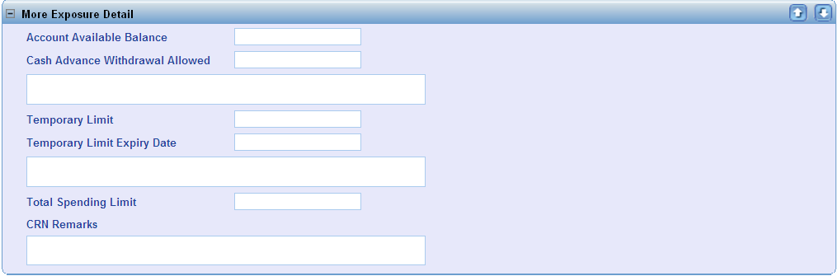

|  |  |
| --- | --- |
| **Field** | **Diễn giải/ Mô tả** |
| Account Available Balance | Hạn mức khả dụng  Account Available Balance = LOC Limit + Temp Limit – Total Exposure |
| Cash Advance Withdrawal Allowed | Số tiền được phép thực hiện ứng tiền mặt |
| Temporary Limit | Hạn mức tạm thời |
| Temporary Limit Expiry Date | Thời hạn hết hiệu lực của hạn mức tạm thời |
| Total Spending Limit | Tổng hạn mức tín dụng có thể sử dụng  Total Spending Limit (of Account) = Account Limit + Temp Limit |
| CRN remarks | Ghi chú đối với khách hàng |

1. **Tra cứu sao kê thẻ tín dụng - Card Statement Transaction Enquiry**

* **Chức năng:** Dùng để tra cứu thông tin sao kê thẻ tín dụng của chủ thẻ theo từng kỳ sao kê, ngoài ra, màn hình hỗ trợ chức năng in hoặc tải sao kê thẻ tín dụng.
* **Đường dẫn:**

**Issuing 🡪 Card holder 🡪 Enquiry Maintenance 🡪 Card Statement Transaction Enquiry**

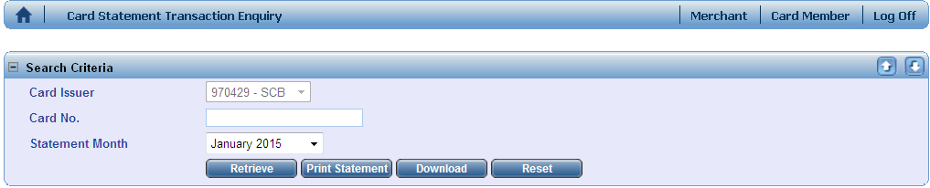

|  |  |
| --- | --- |
| **Field** | **Diễn giải/ Mô tả** |
|  | Nhập số thẻ tín dụng cần tra cứu |
|  | Chọn kỳ sao kê |
|  | Nhấp chọn  để tra cứu thông tin |
|  | In sao kê |
|  | Tải sao kê |

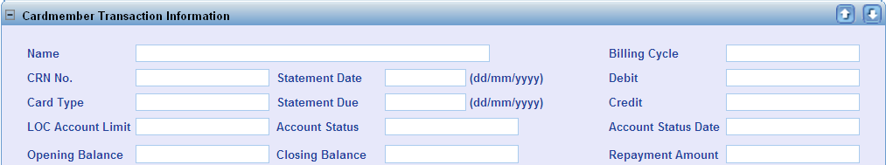

|  |  |
| --- | --- |
| **Field** | **Diễn giải/ Mô tả** |
| Name | Họ tên chủ thẻ |
| Billing Cycle | Chu kỳ sao kê (ngày 25 hàng tháng) |
| CRN No | Mã khách hàng (CW quản lý) |
| Card Type | Loại thẻ |
| Statement Date | Ngày sao kê (theo định dạng ngày/tháng/năm) |
| Statement Due | Ngày đến hạn thanh toán (theo định dạng ngày/tháng/năm) |
| Debit | Dư nợ phát sinh trong kỳ sao kê |
| Credit | Dư có phát sinh trong kỳ sao kê |
| LOC Account Limit | Hạn mức thẻ tín dụng |
| Account Status | Tình trạng tài khoản thẻ |
| Account Status Date | Ngày thay đổi trạng thái tài khoản gần nhất |
| Opening Balance | Dư nợ đầu kỳ sao kê |
| Closing Balance | Dư nợ cuối kỳ sao kê |
| Repayment Amount | Số tiền thanh toán tối thiểu |



|  |  |
| --- | --- |
| **Field** | **Diễn giải/ Mô tả** |
| Total Award Point | Tổng điểm thưởng tích lũy đến thời điểm hiện tại |
| Current Award Point | Điểm thưởng trong kỳ sao kê |
| Total Redeemed Point | Tổng điểm đã sử dụng |



|  |  |
| --- | --- |
| **Field** | **Diễn giải/ Mô tả** |
| Transaction Date | Ngày giao dịch |
| Card No. Used | Số thẻ thực hiện giao dịch |
| Posting Date | Ngày hạch toán |
| Transaction Description | Nội dung giao dịch |
| Amount | Số tiền giao dịch (tính theo VNĐ) |
| Foreign Amount | Số tiền giao dịch gốc đối với các giao dịch thực hiện bằng ngoại tệ |
| Currency | Mã tiền tệ của giao dịch gốc |
| Exchange Rate | Tỷ giá |
| Card Type | P - Thẻ chính, S - Thẻ phụ |
| Acquirers Ref No. | Mã số tham chiếu của đơn vị thanh toán |
| Approval Code | Mã chuẩn chi |

1. **Tra cứu giao dịch thanh toán dư nợ thẻ - Payment Enquiry**
   * **Chức năng**: Chức năng này hỗ trợ người dùng tra cứu thông tin thanh toán dư nợ của từng khách hàng theo tháng.
   * **Đường dẫn**

**Issuing 🡪 Cardholder🡪Payment Enquiry**

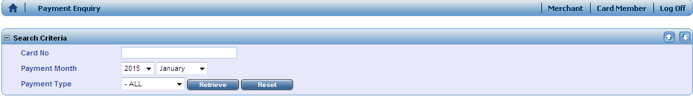

Nhập số thẻ, chọn thời gian cần tra cứu giao dịch thanh toán dư nợ và nhấp chọn



|  |  |
| --- | --- |
| **Field** | **Diễn giải/ Mô tả** |
| Card No | Số thẻ |
| Trx Date | Ngày thanh toán dư nợ |
| Trx Time | Thời gian thanh toán dư nợ |
| Ref No | Số tham chiếu giao dịch thanh toán dư nợ |
| Review ID | User thực hiện thanh toán dư nợ |
| Review Date | Ngày thanh toán dư nợ |
| Payment Type | CASH – Thanh toán dư nợ trên màn hình Cardworks  TRANSFER – Thanh toán dư nợ tự động |
| Account No | Tài khoản trích nợ (trường hợp trích nợ tự động) |
| Amount | Số tiền thanh toán dư nợ |
| Post Date | Ngày ghi nhận trên hệ thống |

1. **Tra cứu thông tin hồ sơ phát hành thẻ - New Application Enquiry**
   * **Chức năng**: Chức năng này hỗ trợ người dùng tìm kiếm thông tin hồ sơ phát hành thẻ, xem lại thông tin hồ sơ, kiểm tra tình trạng hồ sơ trên hệ thống.
   * **Đường dẫn**

**Issuing 🡪 Card Application 🡪 New Application Enquiry**

* + **Hướng dẫn thao tác**

Khi tìm kiếm, bắt buộc cung cấp đủ 2 nhóm thông tin:

* Lựa chọn tình trạng hồ sơ: Approved/Pending, Declined/Cancel, All
* Nhập một trong các thông tin hồ sơ phát hành thẻ: Processing No.(Mã hồ sơ), ID No.(CMND/Passport), CIF No. (Mã KH), Date (Ngày tạo hồ sơ), DOB (Ngày sinh), Branch Code (Đơn vị phát hành thẻ)...

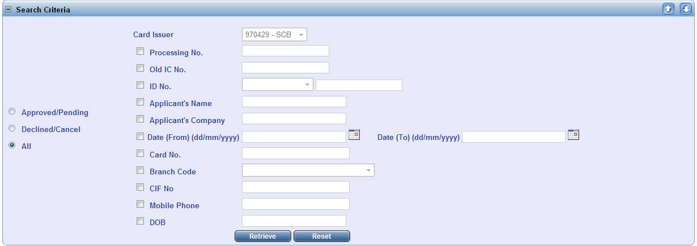

Sau khi nhập thông tin tìm kiếm và nhấp chọn  , màn hình hiển thị.

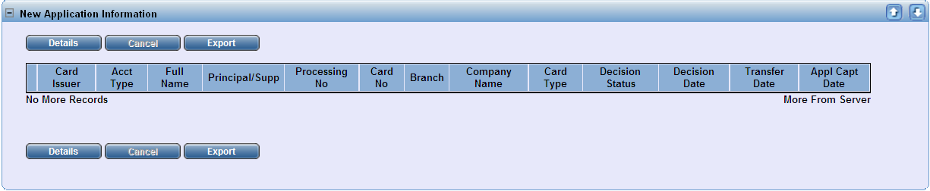

|  |  |
| --- | --- |
| **Field** | **Diễn giải/ Mô tả** |
| Full name | Họ tên KH |
| Principal/ Supp | Xác định thẻ chính (P)/thẻ phụ (S) |
| Processing No | Mã hồ sơ được tự động phát sinh sau khi tạo thành công một hồ sơ phát hành thẻ mới. |
| Card No. | Số thẻ (chỉ có thông tin số thẻ sau khi hồ sơ phát hành thẻ đã được duyệt) |
| Branch | Mã Đơn vị phát hành thẻ |
| Company Name | Cơ quan làm việc |
| Card Type | Loại thẻ |
| Decision Status | Trạng thái duyệt của hồ sơ phát hành thẻ  **A** - Chấp thuận  **AY -** Chấp thuận đối với phát hành thẻ nhanh  **C** - Hủy |
| Decision Date | Ngày duyệt |
| Transfer Date | Ngày hệ thống chạy batch và tạo ra file dập thẻ |
| Appl Capt Date | Ngày tạo hồ sơ phát hành thẻ |
| Case Creator | User nhập thông tin phát hành thẻ |
| Assign To | User duyệt hồ sơ phát hành thẻ |
|  | Nhấp chọn  và  để hiển thị thông tin chi tiết hồ sơ phát hành thẻ. |
|  | Nhấp chọn  để xuất thông tin ra file excel. |
| ***Lưu ý: User thuộc Đơn vị nào chỉ tra cứu được hồ sơ phát hành thẻ của Đơn vị đó.*** | |

1. **Tra cứu thông tin thẻ - Card Profile Enquiry**
   * **Chức năng**: Chức năng này hỗ trợ người dùng tra cứu các thông tin liên quan đến thẻ như hiệu lực thẻ, tài khoản kết nối đến thẻ, ngày kích hoạt thẻ, người kích hoạt thẻ, lịch sử thẻ trong quá trình KH sử dụng thẻ....
   * **Đường dẫn:**

**Issuing 🡪 Cardholder 🡪 Enquiry Maintenance 🡪 Card Profile Enquiry**

* + **Hướng dẫn thao tác:**

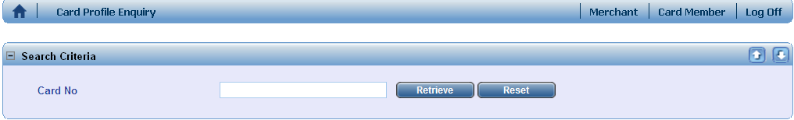

Nhập số thẻ cần tra cứu thông tin và nhấp chọn 

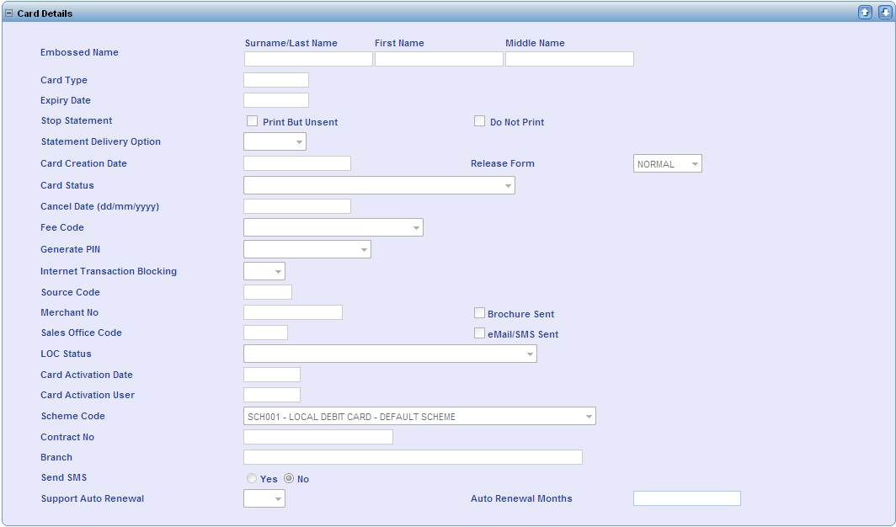

|  |  |
| --- | --- |
| **Field** | **Diễn giải/ Mô tả** |
| Embossed Name | Tên dập nổi trên thẻ |
| Card Type | Loại thẻ |
| Expiry Date | Hiệu lực thẻ |
| Statement Delivery Option | Hình thức nhận sao kê |
| Card Creation Date | Ngày tạo thẻ |
| Card Status | Tình trạng thẻ |
| Cancel Date | Ngày hủy thẻ |
| Internet Transaction Blocking | Tình trạng tắt/mở chức năng giao dịch online |
| LOC status | Tình trạng tài khoản thẻ tín dụng |
| Card Activation Date | Ngày kích hoạt thẻ |
| Card Activation User | Người kích hoạt |
| Branch | Chi nhánh phát hành thẻ |
| Send SMS | Tình trạng nhận tin nhắn SMS thẻ tín dụng quốc tế |

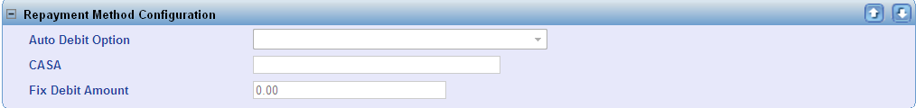

|  |  |
| --- | --- |
| **Field** | **Diễn giải/ Mô tả** |
| Auto Debit Option | Hình thức trích nợ tự động |
| CASA | Tài khoản trích nợ tự động |

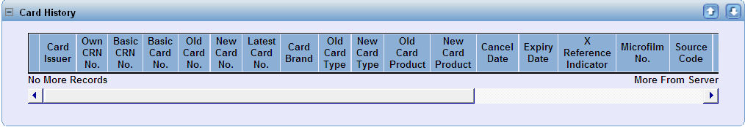

**Card History**giúp người dùng tra cứu lịch sử thay thế thẻ, chuyển đổi loại thẻ...hoặc các thông tin thay đổi dẫn đến việc thay đổi số thẻ và cần phải dập lại thẻ mới.

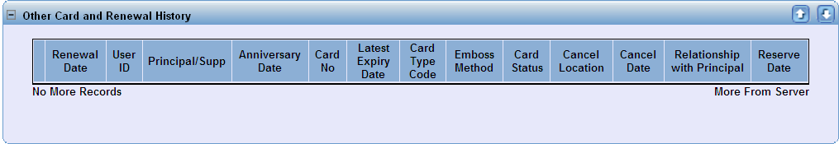

**Other Card and Renewal History** giúp người dùng tra cứu thông tin tất cả các thẻ của cùng chủ thẻ đồng thời xem lịch sử gia hạn thẻ.

1. **PIN Management Enquiry - Tra cứu lịch sử cấp lại PIN/Reset PIN**
   * **Chức năng**: Chức năng này được sử dụng trước khithực hiện cấp lại PIN hỗ trợ người dùng tra cứu lịch sử cấp lại PIN/Reset PIN, theo dõi được thông tin ngày thực hiện và người thực hiện.
   * **Đường dẫn:**

**Issuing 🡪 Cardholder 🡪 PIN Management 🡪 PIN Management Enquiry**

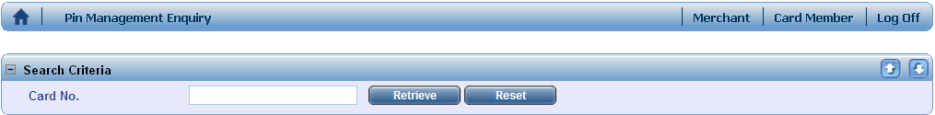

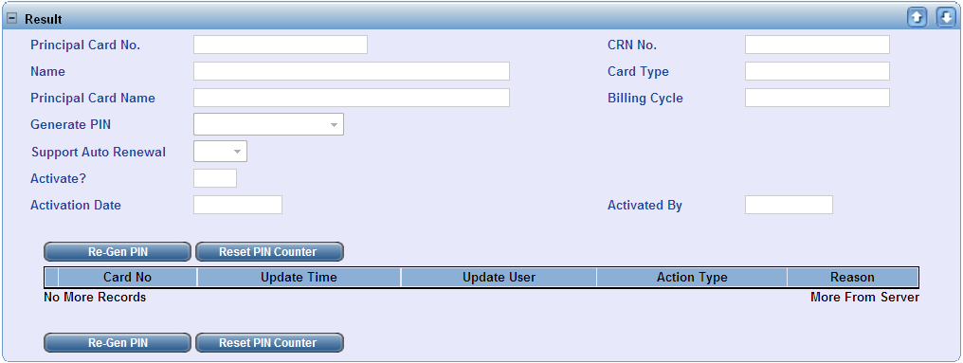

Tại màn hình này, người sử dụng có thể liên kết nhanh đến màn hình cấp lại PIN và reset PIN bằng cách nhấp chọn  hoặc .

1. **TRIỂN KHAI THỰC HIỆN**
   * Các Ông/Bà là Thành viên Ban Điều hành, Phó Giám đốc Khối, Giám đốc các Trung tâm, Lãnh đạo các Phòng/Ban Hội sở, Giám đốc CN, Giám đốc Phòng Giao dịch, Trưởng Quỹ tiết kiệm và toàn thể cán bộ, nhân viên của Ngân hàng TMCP Sài Gòn có trách nhiệm thực hiện đúng hướng dẫn này.
   * P.TNT làm đầu mối triển khai thực hiện hướng dẫn này. Trong quá trình thực hiện, nếu có bất cứ khó khăn, vướng mắc nào, các Đơn vị phản ảnh kịp thời về P.TNT để nghiên cứu, hướng dẫn, trình Tổng Giám đốc có hướng giải quyết.
   * Trưởng các Đơn vị có trách nhiệm triển khai thực hiện hướng dẫn này tại Đơn vị.
   * Hướng dẫn này có hiệu lực kể từ ngày ....../....../2015.

Việc bổ sung sửa đổi các nội dung của Hướng dẫn này do Tổng Giám đốc quyết định.

|  |  |
| --- | --- |
| ***Nơi nhận***:   * + TV HĐQT, BKS “để báo cáo”;   + Ban Điều hành “để chỉ đạo”;   + Toàn hàng “để thực hiện”;   + Lưu VT, P.TNT. | **TỔNG GIÁM ĐỐC** |